Методические рекомендации
«Алгоритм выполнения социально-бытовых услуг. Мероприятия по уходу»

Введение

Социально-бытовые услуги оказываются гражданам пожилого возраста и инвалидам согласно Федеральному закону от 28 декабря 2013 № 442-ФЗ «Об основах социального обслуживания граждан в Российской Федерации».
Перечень социальных услуг определяется индивидуальной программой предоставления социальных услуг, разработанной на основании индивидуальной потребности в социальном обслуживании проживающего.
Предоставление социально-бытовых услуг направлено на поддержание жизнедеятельности проживающего в быту и включает в себя мероприятия по уходу, зафиксированные в индивидуальном плане по уходу, при внедрении в учреждении данной документации. Рекомендуемые мероприятия по уходу определяются в зависимости от показателей здоровья проживающего, результатов специальной диагностики, с учетом выявленных ресурсов и проблем.
Основными мероприятиями по уходу в рамках оказания социально- бытовых услуг являются:
- умывание;
- бритье;
- ежедневный уход за волосами;
- смена подгузника;
- помощь в пользовании судном, мочеприемником;
- мытье получателя социальных услуг в кровати;
- уход за промежностью и наружными половыми органами;
- смена постельного белья;
- смена нательного белья;
- перемещение в пределах кровати;
- позиционирование в кровати;
- перемещение из кровати в кресло-коляску (стул);
- полное купание в душе или ванной комнате;
- уход за ногтями рук;
- уход за ногтями ног;
- подача и прием пищи;
- сопровождение на прогулку на коляске;
- сопровождение при ходьбе;
- уход при наличии уретрального мочевого катетера;
- уход при наличии надлобкового мочевого катетера (эпицистостома);
- уход при наличии колостомы.
Данные методические рекомендации разработаны для организаций социального обслуживания, оказывающих услуги в стационарной, надомной и полустационарной формах в рамках системы долговременного ухода, с целью выработки единых требований при выполнении мероприятий по уходу медицинскими работниками и персоналом по уходу: младшая медицинская сестра (брат) по уходу, специалист по уходу, санитарка, сиделка, социальный работник.
Технологии выполнения мероприятий по уходу представлены в виде алгоритмов, в которых отражены современные требования к подготовке и проведению манипуляций.
Выполнение мероприятий по уходу осуществляется с учетом следующих принципов:
- принцип сохранения ресурсов и индивидуальности получателя социальных услуг;
- принцип безопасности получателя социальных услуг и ухаживающего;
- принцип конфиденциальности и сохранения интимности при выполнении мероприятий по уходу;
- принцип предупреждения заболеваний.
Мероприятия по уходу в рамках оказания социально – бытовых услуг проводятся с целью:
- соблюдения личной гигиены, поддержания чистоты и комфорта проживающего;
- проведения профилактических мероприятий (см. Методические рекомендации по проведению профилактических мероприятий, позволяющих предупредить риск возникновения острых состояний у проживающих с недостаточностью самостоятельного ухода, снизить риск развития осложнений хронических заболеваний);
- мобилизации и активизации проживающего;
- обеспечения регулярного, комфортного и безопасного приема пищи.
Следование технологиям выполнения мероприятий по уходу позволит повысить качество предоставления социально-бытовых услуг.
Критериями оценки качества выступают:
- своевременность и регулярность выполнения мероприятий по уходу (в соответствии со временем, указанным в Индивидуальном плане ухода, при ведении документации в учреждении);
- отсутствие обоснованных жалоб;
- удовлетворенность проживающего после проведения мероприятий по уходу;
- опрятный внешний вид проживающего;
- отсутствие осложнений хронических заболеваний;
- отсутствие травм до и после проведения мероприятия;
- положительная динамика в состоянии проживающего.
Требования к специалистам, проводящим мероприятия по уходу: персонал должен быть обучен правилам выполнения всех услуг по уходу, правилам безопасного перемещения проживающих (принципам кинестетики), правилам подачи пищи и кормления, методам проведения профилактических мероприятий.
При возникновении вопросов по выполнению тех или иных мероприятий, персонал по уходу должен обратиться к ответственному за внедрение СДУ в организации социального обслуживания.
В соответствии с требованиями п. 8.13. СП 2.1.2.3358-16 «Санитарно-эпидемиологические требования к размещению, устройству, оборудованию, содержанию, санитарно-гигиеническому и противоэпидемическому режиму работы организаций социального обслуживания» для профилактики инфекционных и паразитарных заболеваний персоналом организации социального обслуживания проводятся профилактические и противоэпидемические мероприятия. В этой связи гигиеническая обработка рук персонала проводится всегда до и после выполнения всего комплекса социальных услуг.
Рекомендации по гигиене рук персонала и рациональному использованию перчаток изложены в федеральных клинических (методических) рекомендациях (см. www. nasci.ru, epidemiolog.ru). Перчатки следует использовать при проведении всех манипуляций, которые могут быть связаны с контактом с кровью и другими биологическими жидкостями, включая контакт со слизистыми оболочками и поврежденной кожей, а также при применении контактных мер предосторожности и во время вспышек.
Перчатки можно не использовать в ситуациях контакта с неповрежденной кожей, с предметами окружающей обстановки.
Важно исключить наличие у персонала по уходу украшений и ювелирных изделий, которыми можно пораниться или поранить проживающего.
Основная схема выполнения мероприятий по уходу:
- представиться проживающему, объяснить ход и цель мероприятия;
- получить добровольное информированное проживающего на выполнение как одной услуги, так и их комплекса;
- подготовить все необходимое для проведения процедуры;
- закрыть окна;
- обработать руки гигиеническим способом, надеть перчатки;
- по окончании выполнения социально-бытовой услуги спросить проживающего о комфортности его состояния, физическом состоянии, пожеланиях;
- снять перчатки, обработать руки гигиеническим способом, высушить;
- сделать соответствующую запись о выполненной процедуре в социальной карте проживающего «Истории ухода».
Контроль за выполнением требований мероприятий по уходу возлагается на ответственного за внедрение СДУ.

1. ТЕХНОЛОГИЯ «УМЫВАНИЕ»

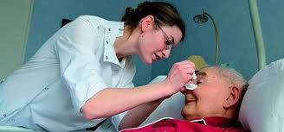
Цель – соблюдение личной гигиены, поддержание чистоты и комфорта проживающего.

Профилактика:
- молочницы ротовой полости;
- пневмонии.

Оснащение
Картинка | Наименование | Примечание
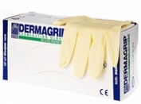 | Перчатки нестерильные
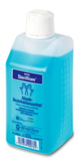 | Дезинфицирующее средство для рук
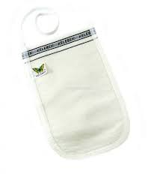 | Индивидуальная махровая рукавица для верхней части тела | целесообразно иметь варежки для нижней и верхней части тела разных цветов
 | Полотенце для верхней части тела | целесообразно иметь полотенца для нижней и верхней части тела разных цветов
 | Зубная щетка  Зубная паста | при наличии зубов или зубных протезов
 | Тазик индивидуальный | при наличии
 | Кувшин или емкость для чистой воды | при необходимости
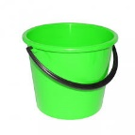 | Ведро | при необходимости
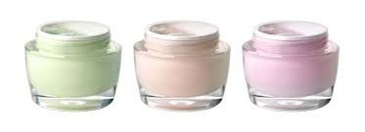 | Увлажняющий крем | по необходимости
 | Лоток для ухода за полостью рта | при необходимости
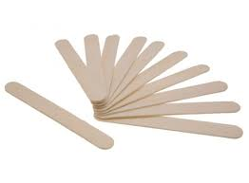 | Шпатель с намотанной ватой, турунда из ваты (ватного диска), намотанная на палочку | для обработки полости рта немобильным
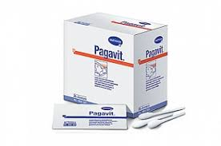 | Палочки с ватной головкой пропитанные глицерином | при наличии  для обработки полости рта
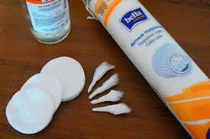 | Турунда из ваты для обработки носа | при необходимости
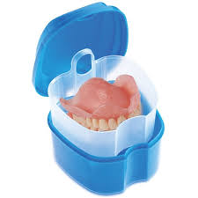 | Контейнер и средство для хранения зубных протезов | при наличии протезов
 | Средство для фиксации зубных протезов | при наличии протезов
 | Жидкость для полоскания рта | при наличии
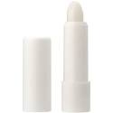 | Гигиеническая помада | при необходимости
 | Стакан для ополаскивания рта | при необходимости
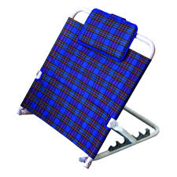 | Опора под спину (треугольник) | при наличии  при необходимости
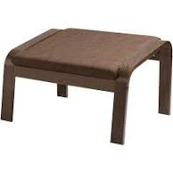 | Подставка под ноги | при наличии  при необходимости
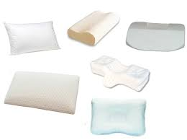 | Подушки для позиционирования | при необходимости

Алгоритм выполнения:
- налить в кувшин (емкость) воды, подходящей температуры (36-38⁰ С), учитывать индивидуальные пожелания проживающего;
- придать удобное положение проживающему.
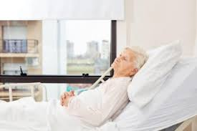
Вариант а:
- посадить проживающего (по возможности на 80-90 градусов), приподняв изголовье функциональной кровати или подложив под спину опору (треугольник) или подушки;

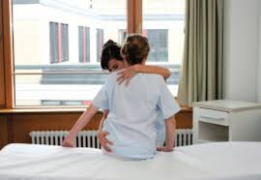

Вариант б
- посадить проживающего на край кровати. Установить опору для спины (треугольник или подушку), при необходимости, зафиксировать подушками с двух сторон. Ноги должны находиться на полу (или специальной подставке, если кровать высокая).
Мыть в последовательности:
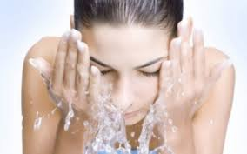
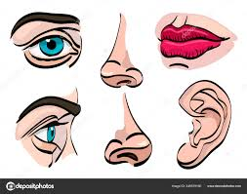

глаза; уши; ротовая полость; нос; кожа лица.
Умывание глаз:
вариант а – под голову проживающего подложить полотенце;
вариант б – попросить проживающего слегка запрокинуть голову.
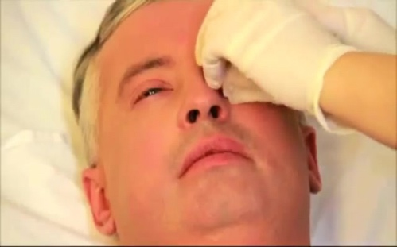
1) Индивидуальную махровую рукавицу смочить чистой водой, поливая из кувшина над тазиком, или намочить в индивидуальном тазике с чистой водой, отжать;
2) попросить проживающего закрыть глаза;
протереть один глаз в направлении от внешнего угла к внутреннему;
3) повторить манипуляцию, промыв второй глаз при необходимости, процедуру повторить;
4) осушить полотенцем от наружного угла глаза к внешнему.
Уход за ушами
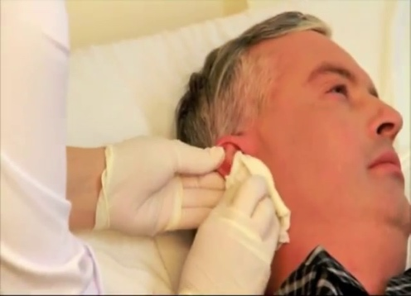
1) Повернуть голову проживающего набок так, чтобы было видно ухо;
2) намочить, поливая чистой водой из кувшина над тазиком, или в индивидуальном тазике с чистой водой и отжать индивидуальную махровую рукавицу;
3) промокнуть и очистить ушную раковину влажной рукавицей, затем осушить полотенцем;
4) повторить процедуру с другим ухом.

Уход за полостью рта (при наличии зубов):
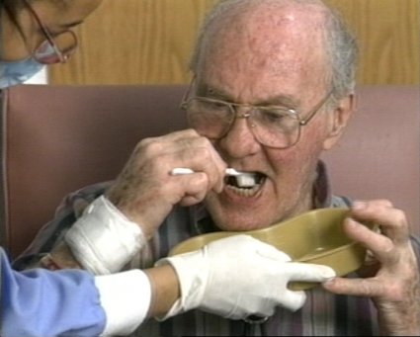
вариант а – придать проживающему полусидячее, сидячее положение;
вариант б – проживающего с расстройством сознания уложить в положение на боку.
1) прикрыть грудь полотенцем;
2) при необходимости, поддерживать голову (затылочную часть);
3) при помощи зубной щетки и зубной пасты* начать обработку полости рта с внешней стороны зубов, затем – внутреннею поверхность;
4) движения начинаются от десен, чистим плавными круговыми движениями;

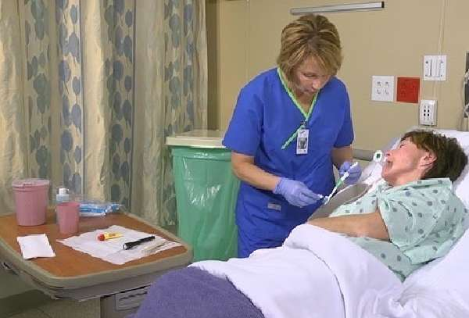
* при варианте б обмакнуть турунду из ваты, намотанную на палочку (шпатель с намотанной ватой) в жидкость для полоскания рта, обработать поверхность щек, язык, пространство между зубами и щеками (турунды менять по необходимости), каждый зуб обрабатывается по отдельности.
5) осторожно, чтобы не вызвать рвотный рефлекс, чистить язык и десны;
6) при варианте б, проживающего нужно повернуть на другой бок;
7) подать* проживающему воду для полоскания рта, подставить лоток, чтобы выплюнуть;
* при варианте б, обработать полость рта стерильной турундой.
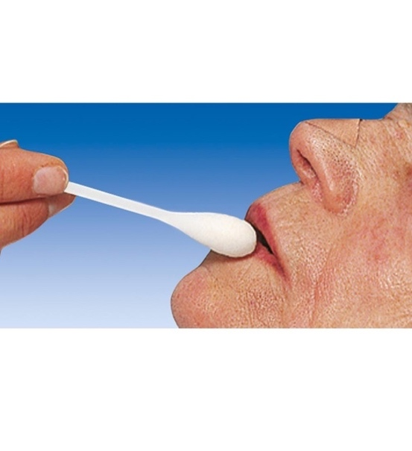
8) вытереть проживающему лицо, губы;
9) смазать губы гигиенической помадой, при необходимости;
10) придать проживающему удобное положение;
11) убрать средства по уходу на свои места.

Уход за полостью рта при наличии зубных протезов
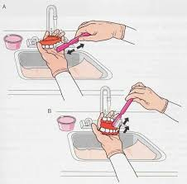
1) Зубные протезы промыть под струей воды, почистить зубной щеткой и сполоснуть чистой водой;
2) почистить зубы, которые находятся в полости рта, действуя по алгоритму см. Технологии выполнения социально-бытовой услуги «Умывание» - уход за полостью рта (при наличии зубов);

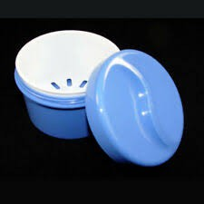
3) перед началом применения, при необходимости, нанести на чистый зубной протез пасту для удерживания зубных протезов;
4) ночью и при болезненных ощущениях зубные протезы хранятся в специальном контейнере с водой или раствором.

Уход за носом
1) проживающему придать возвышенное положение.
Прикрыть грудь полотенцем;
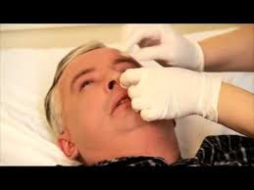
2) смочить турунды водой (в редком случае маслом);
3)попросить проживающего слегка запрокинуть голову;
4)смоченную турунду слегка отжать и ввести вращательным движением в один из носовых ходов;
5)Оставить турунду на 1- 2 мин, затем вращательными движениями удалить, освобождая носовой ход от корочек;
7) повторить процедуру со вторым носовым ходом;
8) обтереть полотенцем кожу носа.
Умывание кожи лица (проживающего, способного помогать)

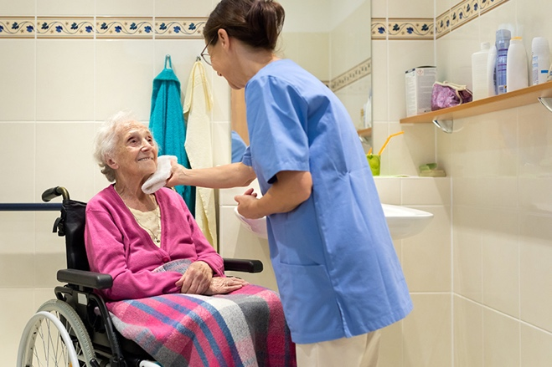
1) По возможности, посадить проживающего, при этом ступни его ног должны касаться пола или стоять на специальной подставке, если кровать высокая;
2) закрыть ноги проживающему полотенцем (пеленкой), поставить перед ним тазик на прикроватный стол или стул. Поливать из кувшина воду на руки, при этом давая возможность самому проживающему, мыть лицо, или дать возможность умыться водой из персонального тазика;
3) проживающий сам вытирает насухо лицо махровым полотенцем.
Умывание кожи лица (немобильного проживающего)
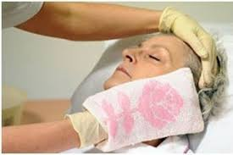
1)Помочь проживающему принять удобное положение;
2) вымыть махровой рукавицей лоб, нос, щеки;
3) вытереть насухо махровым полотенцем кожу лица;
4) при необходимости, намазать кожу увлажняющим кремом;
5)помочь проживающему принять удобное положение.

Дополнительные сведения:
- не употреблять мыльные растворы при умывании;
- во избежание травмы ушной перепонки, не использовать для очищения слухового прохода острые предметы (ушные палочки, зонды, спички);
- при образовании серных пробок, их удаляют специалисты ЛОР-кабинета;
- при заболеваниях полости рта (пролежни от зубных протезов и т.д.) гигиену нужно проводить каждые 4 часа;
- всегда после еды чистить протезы и ополаскивать ротовую полость.

2. ТЕХНОЛОГИЯ «БРИТЬЕ»
Оснащение
Картинка | Наименование | Примечание
 | Перчатки нестерильные
 | Дезинфицирующее средство для рук
 | Тазик индивидуальный | При наличии и использовании бритвенного станка
 | Кувшин или емкость для чистой воды | При необходимости и использовании бритвенного станка
   | Крем или пенка для бритья | При использовании бритвенного станка
   | Крем, гель или бальзам после бритья
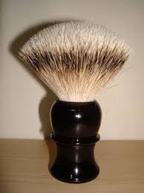 | Индивидуальный помазок | При использовании бритвенного станка
 | Два полотенца | При использовании бритвенного станка
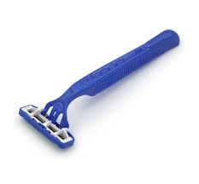 | Бритвенный станок одноразовый | Утилизируется после каждого применения
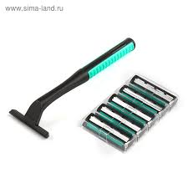 | Индивидуальный многоразовый бритвенный станок | Меняется по необходимости
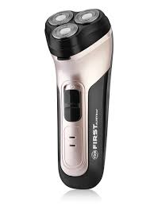 | Индивидуальная электрическая бритва | при наличии
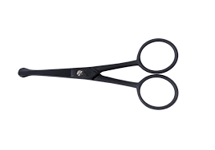 | Индивидуальные ножницы для стрижки бороды
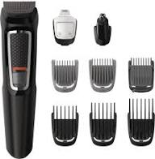 | Индивидуальный триммер | При наличии
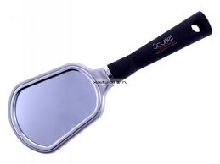 | Зеркало
 | Ширма | При наличии
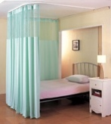 | Шторы | При наличии

Подготовка
- Обеспечить проживающему условия конфиденциальности проведения процедуры (при необходимости, отгородить ширмой, шторой);
- обеспечить достаточное освещение;
- удобно расположить проживающего, по возможности, сидя или полусидя.

Алгоритм проведения
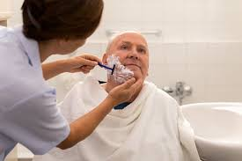
Вариант а - использование бритвенного станка (одноразового, многоразового):
- если волосы длинные, их нужно сначала подрезать ножницами или триммером;
- небольшое полотенце замочить в теплой воде, отжать, и аккуратно положить на щеки и шею проживающего, используя в качестве компресса, вторым полотенцем прикрыть плечи;
- через несколько минут полотенце убрать и нанести на кожу крем для бритья;
- пальцами одной руки, бережно натягивать кожу лица проживающего, другой – осуществлять бритье прямыми движениями по ходу роста волос;
- умыть теплой водой лицо проживающего;
- лицо и шею нежно осушить полотенцем;
- предложить проживающему воспользоваться лосьоном или кремом после бритья;
- предложить проживающему зеркало;
- утилизировать одноразовый бритвенный станок (при его применении);

- помыть многоразовый бритвенный станок (при его применении).
Вариант б – использование электрической бритвы:
- если волосы длинные, их нужно сначала подрезать ножницами или триммером;
- проверить исправность электрической бритвы;
- побрить проживающего;
- предложить проживающему воспользоваться лосьоном или кремом после бритья;
- предложить проживающему зеркало;
- почистить электрическую бритву.

Дополнительные сведения:
- чем короче щетина, тем проще осуществить бритье проживающего;
- при повреждении кожи проживающего во время проведения процедуры, ее следует продезинфицировать (при необходимости сообщить медицинскому работнику).

3. ТЕХНОЛОГИЯ «ЕЖЕДНЕВНЫЙ УХОД ЗА ВОЛОСАМИ»
Оснащение
Картинка | Наименование | Примечание
 | Перчатки нестерильные
 | Дезинфицирующее средство для рук
 | Зеркало
 | Полотенце для верхней части тела | Целесообразно иметь полотенца для нижней и верхней части тела разных цветов
 | Индивидуальная щетка или расческа | С затупленными зубьями, чтобы не поранить кожу головы и не причинить боль

Подготовка к процедуре
1) Прикрыть плечи проживающему полотенцем (если он лежит, положить полотенце под голову и плечи).
Алгоритм проведения:
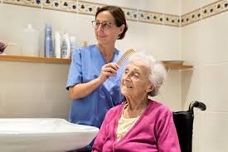
1) снять с проживающего очки (при наличии), удалить из волос шпильки, заколки и т. п.;
2) медленно и осторожно расчесывать волосы;
3) при расчесывании немобильного проживающего, повернуть его голову в одну сторону, расчесать от концов волос до корней, затем повернуть голову в другую сторону;
4) начинать расчесывать волосы с концов;
5) постепенно продвигаться к корням волос;
6) уложить волосы, как нравится проживающему, предложить зеркало;
7) убрать полотенце с плеч проживающего (или из-под головы и плеч).
Дополнительные сведения:
- смочить волосы для облегчения расчесывания;
- не применять силу при расчесывании запутанных волос.

4. ТЕХНОЛОГИЯ «СМЕНА ПОДГУЗНИКА»

Оснащение
Картинка | Наименование | Примечание
 | Перчатки нестерильные
 | Дезинфицирующее средство для рук
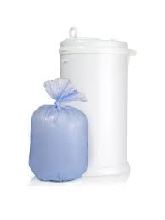 | Мешок для мусора | Целесообразнее использовать с пластиковой емкостью
 | Полотенце для нижней части тела | Целесообразно иметь полотенца для нижней и верхней части тела разных цветов
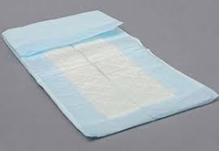 | Одноразовая пеленка
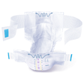  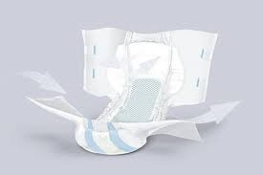 | Подгузник для взрослого | Индивидуально подобранное абсорбирующее белье (вид, размер)
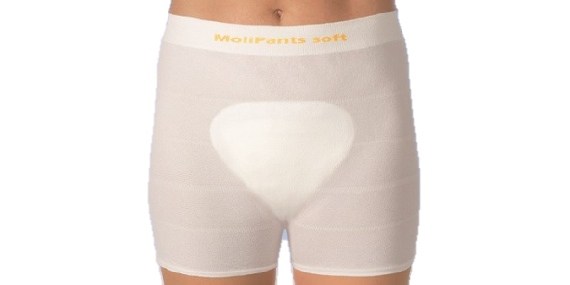 | Урологические прокладки | Удобны для более надежной фиксации и исключения случаев смещения эластичные сетчатые штанишки (многоразовые, стираются).
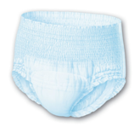 | Урологические трусы | Для проживающих ведущих активный образ жизни
 | Многоразовые пеленки | При наличии
 | Ширма | При наличии
 | Шторы | При наличии
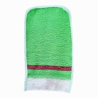 | Индивидуальная махровая рукавица для нижней части тела | Целесообразно иметь варежки для нижней и верхней части тела разных цветов
 | Тазик индивидуальный | При наличии и использовании бритвенного станка
 | Кувшин или емкость для чистой воды | При необходимости и использовании бритвенного станка
 | Влажные гигиенические салфетки | При наличии
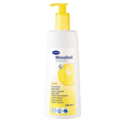   | Лосьон для тела, крем | Увлажняющий
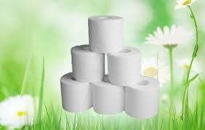  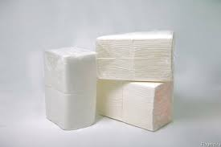 | Туалетная бумага или салфетки | При дефекации
 | Пенка | При дефекации

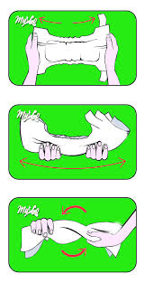
Подготовка:
- закрыть окна;
- обеспечить проживающему условия конфиденциальности (отгородить ширмой, шторой);
- активировать подгузник – сложить подгузник пополам по продольной линии и немного скрутить, затем распрямить и встряхнуть;
- опустить изголовье кровати до горизонтального уровня;
- подложить одноразовую пеленку.

Алгоритм проведения:
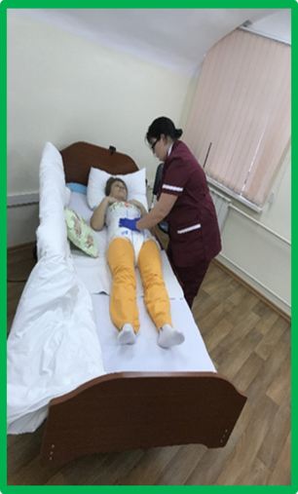
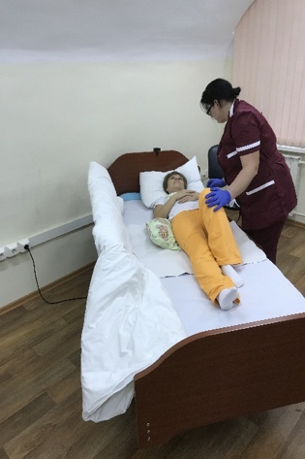
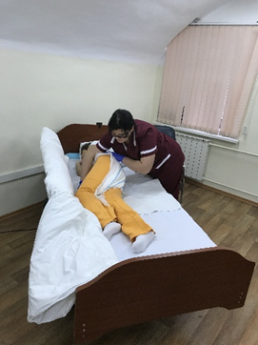
- расстегнуть грязный подгузник, извлечь его из-под проживающего;
- поместить использованный подгузник в мусорный мешок;
- провести подмывание проживающего (см. п. 7 Технология «Уход за промежностью и наружными половыми органами»);
- если произошла дефекация, то сначала обработать салфеткой (туалетной бумагой);
- повернуть проживающего на бок, лицом к себе, слегка согнув ноги в коленях, а подгузник подложить сзади таким образом, чтобы индикатор наполнения (надпись снаружи подгузника в центральной его части, направленная вдоль подгузника) находился по линии позвоночника;
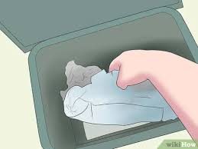
- повернуть проживающего на спину, его ноги нужно слегка согнуть в коленях;
- аккуратно расправить подгузник;
- протянуть переднюю часть подгузника между ног проживающего на живот и расправить;
- опустить ноги проживающего;
- застегнуть липучки;
- удостовериться, что подгузник плотно облегает тело и отсутствуют складки.

Дополнительные сведения:
- если проживающий в состоянии помогать, то необходимо дать ему эту возможность.

5. ТЕХНОЛОГИЯ «ПОМОЩЬ В ПОЛЬЗОВАНИИ СУДНОМ, МОЧЕПРИЕМНИКОМ»
Оснащение
Картинка | Наименование | Примечание
 | Перчатки нестерильные
 | Дезинфицирующее средство для рук
 | Ширма | При наличии
 | Шторы | При наличии
 | Одноразовая пеленка
 | Многоразовые пеленки | При наличии
 | Влажные гигиенические салфетки | При наличии
 | Лосьон для тела, крем | Увлажняющий
 | Туалетная бумага или салфетки | При дефекации
   | Моющие средства | Гель для душа (надо смывать чистой водой), или лосьон с дозатором (разводится в воде и не требует смывания)
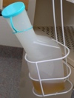  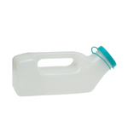 | Мочеприемник | Мужчинам по необходимости (желательно наличие специального крепления)
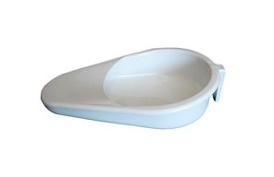 | Судно

Подготовка:

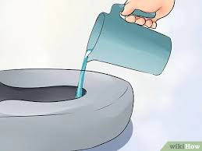
1) закрыть окна, обеспечить комфортность и конфиденциальность проведения процедуры (отгородить ширмой, шторой);
2) ополоснуть судно (мочеприемник) и оставить в нем немного теплой воды;
3) убедиться, что поверхность судна (мочеприемника), соприкасающаяся с кожей, сухая;
4) опустить изголовье кровати до горизонтального уровня.

Алгоритм проведения
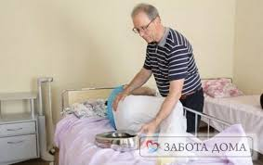
Женщины:

1) помочь проживающей повернуться набок, подложить и расправить клеенку (одноразовую пеленку) под ягодицами;
2) под ягодицы проживающей подвести судно и помочь повернуться на спину так, чтобы промежность оказалась над судном. По возможности, поднять изголовье.

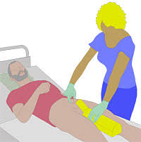
Мужчины:
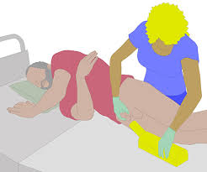
1) помочь проживающему повернуться набок, подложить и расправить клеенку (одноразовую пеленку) под ягодицами;
2) поставить судно между ногами. Если используется мочеприемник, поместить в него половой член (если проживающий не может этого сделать самостоятельно).

3) повернуть проживающего на бок, убрать судно (мочеприемник);
4) подмыть проживающего, тщательно осушить промежность (см. п. 7 Технология «Уход за промежностью и наружными половыми органами»);
5) убрать клеенку (одноразовую пеленку);
6) осмотреть выделения, при необходимости измерить количество;
6) поместить в емкость для дезинфекции использованное оборудование;
7) обеспечить проживающему возможность вымыть руки.
Дополнительные сведения:
- если проживающий в состоянии сам использовать судно или мочеприемник, необходимо дать ему эту возможность.

6. ТЕХНОЛОГИЯ «МЫТЬЕ ПРОЖИВАЮЩЕГО В КРОВАТИ»

Оснащение
Картинка | Наименование | Примечание
 | Перчатки нестерильные
 | Дезинфицирующее средство для рук
 | Ширма | При наличии
 | Шторы | При наличии
 | Лосьон для тела, крем | Увлажняющий
 | Моющие средства | Гель для душа (надо смывать чистой водой), или лосьон с дозатором (разводится в воде и не требует смывания)
 | Шампунь
 | Индивидуальная махровая рукавица для нижней части тела | Целесообразно иметь варежки для нижней и верхней части тела разных цветов
 | Индивидуальная махровая рукавица для верхней части тела | Целесообразно иметь варежки для нижней и верхней части тела разных цветов
 | Полотенце для верхней части тела | Целесообразно иметь полотенца для нижней и верхней части тела разных цветов
 | Полотенце для нижней части тела | Целесообразно иметь полотенца для нижней и верхней части тела разных цветов
 | Тазик индивидуальный | При наличии и использовании бритвенного станка
 | Кувшин или емкость для чистой воды | При необходимости и использовании бритвенного станка
 | Одноразовая пеленка | По необходимости
 | Многоразовые пеленки | При наличии, по необходимости
 | Индивидуальная щетка или расческа | С затупленными зубьями, чтобы не поранить кожу головы и не причинить боль
 | Мешок для мусора | Целесообразнее использовать с пластиковой емкостью
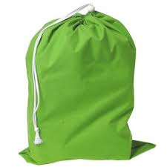 | Мешок для грязного белья
 | Подгузник для взрослого | При необходимости
 | Комплект чистого постельного белья
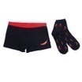  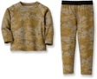 | Комплект чистой одежды | В зависимости от времени суток
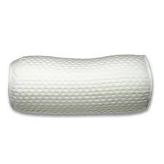 | Валик | По необходимости
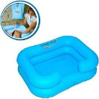 | Надувная ванночка для мытья головы | При наличии
 | Ведро

Подготовка:
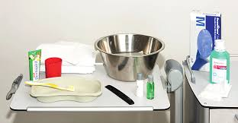
1) закрыть окна;
2) обеспечить условия конфиденциальности (отгородить ширмой, шторой);
3) поставить в изголовье кровати, с рабочей стороны на стул или прикроватный столик емкость с теплой водой и все необходимое;
4) раздеть проживающего до пояса и накрыть оголенную часть туловища простыней.

Алгоритм проведения:
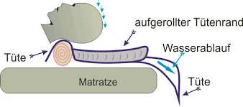
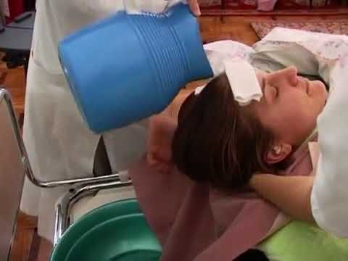
1) удалить с волос все заколки, шпильки, снять очки, расчесать;
2) убрать подушку из-под головы;
3) подстелить под голову и плечи клеенку, конец которой опустить в ведро, стоящее на полу так, чтобы по ней стекала вода; по краю клеенки, под плечи положить валик. При использовании надувной ванночки, положить ее под голову проживающего, опустить шланг слива в ведро;
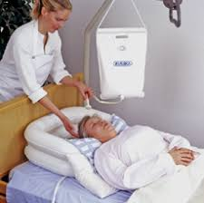
4) глаза проживающего прикрыть полотенцем;
5) теплой водой из кувшина аккуратно смочить волосы;
6) нанести немного шампуня и обеими руками вымыть волосы, бережно массируя кожу головы;
7) смыть шампунь теплой водой из кувшина, если проживающий просит или есть необходимость, вымыть волосы шампунем еще раз;
8) развернуть чистое сухое полотенце, поднять голову проживающего и вытереть волосы насухо, убрать клеенку;
9) обернуть голову полотенцем или косынкой.

Мытье тела
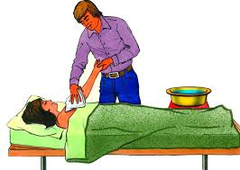
- тело проживающего следует обтирать по частям, не переохлаждая его, постепенно открывая и прикрывая простыней (одеялом) открытые части тела;
- если лосьон смывать не надо, то обтираем все тело влажной махровой рукавицей, смоченной теплой водой с лосьоном из кувшина над ведром (2 дозы лосьона на кувшин), или в индивидуальном тазике;
- при использовании геля для душа, после протирания участков тела мыльным раствором, смываем гель с варежки, затем, поочередно, вытираем смоченные участки сухим полотенцем;
- последовательность мытья: лицо, шея, руки, подмышечные области, грудь, складки под молочными железами, живот, спину, паховые складки, ноги до стоп, интимная гигиена, стопы, пальцы, межпальцевые зоны;
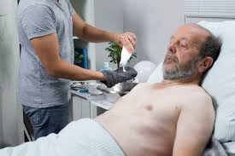
- помыть лицо и шею (см. п. 1 Технология «Умывание»);
- положить одноразовую пеленку (полотенце) под одну руку, помыть предплечье, плечо и подмышечную впадину, вытереть насухо;
- помыть и вытереть насухо кисть проживающего;
- повторить действия с другой рукой;
- помыть грудь, живот и вытереть насухо;
- необходимо следить за состоянием кожи в складках живота, подмышечными впадинами, под грудью (места риска возникновения потницы), тщательно протереть их насухо промокательными движениями.
- повернуть проживающего на бок, положить вдоль спины (для защиты простыни от промокания) одноразовую пеленку (клеенку, полотенце);
- протереть спину до талии, насухо вытереть промокательными, а не «трущими» движениями, затем, при необходимости, смазать увлажняющим кремом;
- убрать одеяло с нижней части тела, прикрыть верхнюю часть;
- защитную пеленку (полотенце) положите к ягодицам, помойте ягодицы, ягодичную складку и задний проход, вытрите, смажьте защитным кремом;
- поверните проживающего на спину, возьмите рукавицу и полотенце для нижней части тела;
- помыть интимную зону (см. п. 7 Технология «Уход за промежностью и наружными половыми органами»).
Мытье ног:
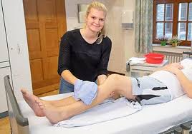
- пеленку (полотенце) положить под ногу проживающего по всей длине;
- верхнюю и нижнюю часть ноги помыть и вытереть. То же самое проделать с другой ногой;
- положить пеленку (полотенце) под стопы;
- протереть стопы, вытереть (особенно тщательно межпальцевую зону (для предотвращения грибка и молочницы);
- стопы и ноги, при необходимости (сухость кожи), смазать увлажняющим кремом.
Дополнительные сведения:
- если во время проведения процедуры замечены изменения кожи (покраснения, отеки, ранки и т.д.), немедленно сообщить медсестре или дежурному врачу;
- во время проведения процедуры нужно оберегать проживающего от переохлаждения;
- необходимо соблюдать интимность процедуры (установить ширму, штору), во время мытья прикрывать у проживающего одеялом те части тела, которые помыли.

7. ТЕХНОЛОГИЯ «УХОД ЗА ПРОМЕЖНОСТЬЮ И НАРУЖНЫМИ ПОЛОВЫМИ ОРГАНАМИ»

Интимную гигиену необходимо проводить регулярно, безопасно, качественно. Уход за промежностью и наружными половыми органами (подмывание) — это очищение наружных половых органов, соблюдение личной гигиены, профилактика восходящих инфекций мочевыводящих путей, обеспечение комфорта.

Оснащение
Картинка | Наименование | Примечание
 | Перчатки нестерильные
 | Дезинфицирующее средство для рук
 | Ширма | При наличии
 | Шторы | При наличии
 | Моющие средства | Гель для душа (надо смывать чистой водой), или лосьон с дозатором (разводится в воде и не требует смывания)
 | Индивидуальная махровая рукавица для нижней части тела | Целесообразно иметь варежки для нижней и верхней части тела разных цветов
 | Полотенце для нижней части тела | Целесообразно иметь полотенца для нижней и верхней части тела разных цветов
 | Тазик индивидуальный | При наличии и использовании бритвенного станка
 | Кувшин или емкость для чистой воды | По необходимости и использовании бритвенного станка
 | Одноразовая пеленка | По необходимости
Подготовка:
    - закрыть окна, обеспечить комфортность и конфиденциальность проведения процедуры (отгородить ширмой, шторой) убедиться, что в кровати нет личных вещей;
    - поставить в изголовье кровати, с рабочей стороны стул или прикроватный столик все необходимое.
Алгоритм проведения
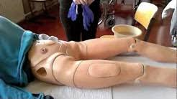
Женщины:
- уложить проживающего на спину, по возможности, согнуть ноги в коленях и слегка развезти;
положить защитную пеленку (полотенце) под ноги, ближе к ягодицам;
2) протереть влажной махровой рукавицей паховые складки, промокнуть сухим полотенцем;
3) раздвинуть половые губы, протереть в направлении от лобка к заднему проходу (спереди – назад), промокнуть сухим полотенцем.
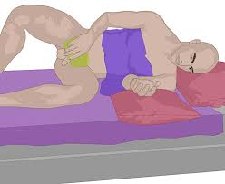
Мужчины:
- подложить под крестец проживающего одноразовую пеленку;
- протереть влажной рукавицей мужской половой член;
- сдвинуть крайнюю плоть и протереть головку полового члена, кожные складки;
- высушить эту зону промакивающими движениями, полотенцем, вернуть крайнюю плоть обратно.

Дополнительные сведения:
- при проведении процедуры нужно учитывать, что проживающий может испытывать неудобство и стеснение;
- процедура выполняется проживающим, находящимся на постельном режиме, или тем, кто по различным причинам не в состоянии выполнить эту процедуру самостоятельно;
- подмывание проводится 2 раза в сутки (утро, вечер), после каждого акта дефекации и при каждой смене подгузника;
- нельзя применять туалетное мыло и антибактериальные средства,
- движения руки при мытье интимной зоны всегда должны быть направлены от лобка до заднего прохода (от промежности – к анусу) и только в одном направлении;
- нельзя подмывать холодной водой (провоцирует воспаление половых органов);
- нельзя интенсивно вытирать половые органы женщины, только аккуратно промокать;
- менять полотенце необходимо каждые три дня, если диагностирован кандидоз, трихомоноз, то надо пользоваться одноразовыми полотенцами;
- подмывать необходимо только наружную часть промежности (наружные половые органы);
- нельзя подмывать с помощью пинцета или ватными шариками: большой риск повреждения, отсутствует контроль силы давления на половые органы.

8. ТЕХНОЛОГИЯ «СМЕНА ПОСТЕЛЬНОГО БЕЛЬЯ»

Смена постельного белья проводится с целью обеспечения инфекционной безопасности человека, комфортного сна. Пренебрежение данной процедурой чревато снижением иммунитета, учащением дыхания (особенно актуально для астматиков), раздражением слизистых оболочек, возникновением хронического ринита, нейродермита и экзем.

Оснащение
Картинка | Наименование | Примечание
 | Перчатки нестерильные
 | Дезинфицирующее средство для рук
 | Ширма | При наличии
 | Шторы | При наличии
 | Мешок для грязного белья
 | Комплект чистого постельного белья
 | Одноразовая пеленка | По необходимости
 | Многоразовые пеленки | При наличии, по необходимости

Алгоритм проведения:
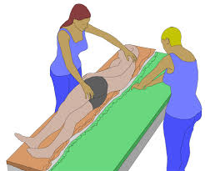
- опустить поручни кровати со стороны ухаживающего, поднять поручни с противоположной стороны (если кровать стоит не у стены), оценить безопасность проведения процедуры и состояние проживающего;
- придерживая своей рукой голову проживающего, осторожно убрать подушку из-под головы, сменить наволочку, грязную наволочку поместить в мешок для белья;
- снять пододеяльник, убрать одеяло;
- повернуть проживающего на бок по направлению от себя. Следить за безопасностью перемещения (риск падения);
- скатать валиком грязную простыню (вдоль тела проживающего), подложить этот валик под спину проживающего (продольный перестил), если белье сильно загрязнено, положить на валик пеленку;
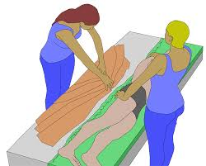
- положить сложенную вдоль, вдвое, чистую простыню на свободную сторону постели, заправить ее под матрас;
- повернуть проживающего на спину, затем на бок к себе так, чтобы он переместился через валик на чистую простыню;
- скатать грязную простыню и положить ее в мешок для грязного белья;
- расправить чистую простыню и заправить ее под матрас с противоположной стороны;
- положить подушку под голову проживающего;
- надеть чистый пододеяльник на одеяло, накрыть им проживающего;
- поместить грязный пододеяльник в мешок для белья;
- не прислонять к себе грязное белье, не трясти им в комнате проживающего.

Дополнительные сведения:
- в ходе процедуры необходимо контролировать состояние имеющихся дренажных трубок, катетеров, повязок;
- избегать соприкосновения грязного и чистого белья;
- при невозможности выполнить все действия в одиночку, процедуру осуществляют два сотрудника;
- при повороте проживающего от себя, следить за безопасностью перемещения (предотвратить риск падения).

9. ТЕХНОЛОГИЯ «СМЕНА НАТЕЛЬНОГО БЕЛЬЯ»

Смена нательного белья проводится с целью соблюдения личной гигиены, поддержания чистоты и комфорта проживающего, профилактики заболеваний и инфекций.

Оснащение
Картинка | Наименование | Примечание
 | Перчатки нестерильные
 | Дезинфицирующее средство для рук
 | Ширма | При наличии
 | Шторы | При наличии
 | Мешок для грязного белья
 | Комплект чистой одежды | В зависимости от времени суток

Подготовка:
- закрыть окна, обеспечить комфортность и конфиденциальность проведения процедуры (отгородить ширмой, шторой).
Алгоритм проведения:
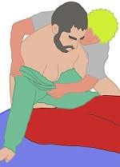
- помочь проживающему сесть на край кровати;
- снять рубашку или платье, начиная раздевание со здоровой руки, потом осторожно освободить больную руку;
- помочь проживающему снять нижнее белье;
- помочь надеть чистую рубашку (ночную рубашку, пижамную куртку), сначала в рукав осторожно вдевается поврежденная конечность, потом здоровая;
- помочь проживающему снять носки;
- поправить простыню, помочь лечь в постель;
- помочь проживающему снять брюки;
- помочь надеть чистое белье, носки и брюки;
- поместить грязную одежду в мешок для грязного белья.
Дополнительные сведения:
- в ходе смены нательного белья и одежды не следует полностью обнажать проживающего (в процессе переодевания, нужно прикрывать простыней);
- следить за безопасностью проживающего (предотвратить риск падения);
- необходимо мотивировать проживающего активно участвовать в процедуре;
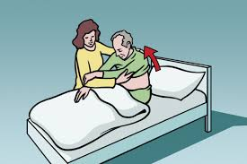
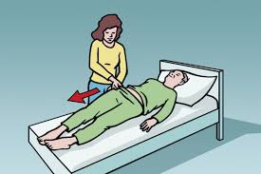
- поддерживать чувство личного достоинства;
- если проживающий не может менять положение в постели, необходимо выполнять процедуру вместе с одним-двумя помощниками, при этом один помощник осторожно поднимает голову и плечи проживающего, другой помощник (или вдвоем) снимает рубашку через голову, затем с рук и надевает ему чистую рубашку в обратном порядке.

10. ТЕХНОЛОГИЯ «ПЕРЕМЕЩЕНИЕ В ПРЕДЕЛАХ КРОВАТИ»

Для придания проживающему физиологичного, комфортного безопасного положения в процессе активизации, приема пищи, выполнения гигиенических процедур.
Поворот набок из положения на спине
Подготовка:
- убрать одеяло и подушку с кровати;
- поставить кровать на тормоза (при наличии)
Алгоритм проведения:
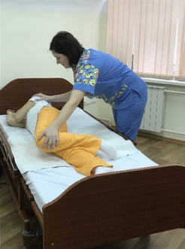
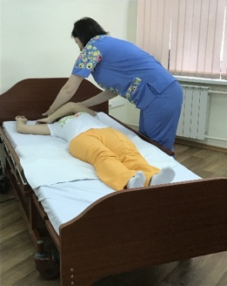
- при повороте «от себя» согнуть ближнюю к ухаживающему ногу;
- ближнюю к ухаживающему руку подопечного положить поперек туловища, в направлении поворота;
- повернуть голову подопечного «от себя»;
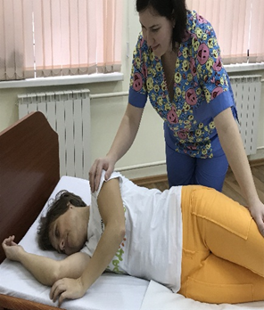
- взявшись одной рукой за плечо, а другой – за колено, повернуть подопечного «от себя»;
- при повороте на бок «на себя» надо сгибать дальнюю от ухаживающего ногу проживающего, дальнюю от ухаживающего руку класть поперек туловища, по направлению «к себе» и голову повернуть «к себе»;
- поворот осуществляется за плечо и колено «на себя».

Посадить на край кровати
Подготовка:
- убрать одеяло и подушку с кровати;
- поставить кровать на тормоза (при наличии).
Оснащение
Картинка | Наименование | Примечание
 | Опора под спину | При наличии  По необходимости
 | Подставка под ноги | При наличии  По необходимости
 | Подушки для позиционирования | По необходимости

Алгоритм проведения:
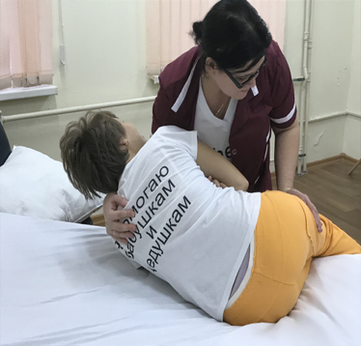
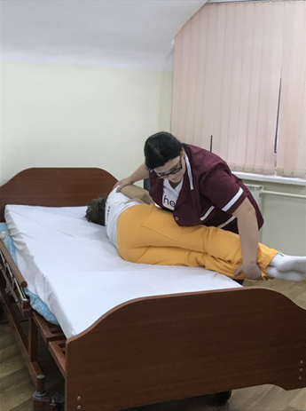
- ухаживающий ставит ноги на ширине плеч, спина прямая;
- уложить руки проживающего на груди, повернуть его на бок «к себе», согнув обе ноги в коленях (см. п. 10 Технология «Перемещение в пределах кровати»: поворот на бок из положения на спине);
- спустить одной рукой ноги проживающего с кровати;
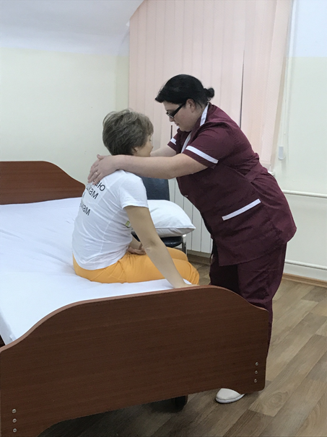
- другой рукой придерживать его на уровне плеча;
- одну руку завести спереди-назад проживающему так, чтобы держать его открытой ладонью на уровне лопатки;
- сажать проживающего, чуть прижимая к себе его верхнюю часть и наклоняя вперед одной рукой, а второй давить на бедро, используя его «противовесом»;
- убедиться, что проживающий сидит удобно и безопасно;
- ноги проживающего должны быть в удобной обуви и касаться пола, или стоять на подставке;
- при необходимости, становить подставку под спину, для комфорта и безопасности, подставить валики-подушки.
Дополнительные сведения:
- озвучивать каждое действие;
- учитывать ресурсы проживающего
- соблюдать технику безопасности, обеспечить безопасность процедуры (предотвратить риск падения);
- учитывать возможный болевой синдром и страх проживающего;
- следить, чтобы было достаточно свободного места для поворота проживающего;
- следить за положением лица проживающего во время проведения процедуры поворот на бок (чтобы лицо не утыкалось в подушку);
- если проживающий не в состоянии сидеть без поддержки, то обувь ему одевают в постели, в положении на спине, затем только сажают на край кровати.

Подтянуть к изголовью кровати
Оснащение

Картинка | Наименование | Примечание
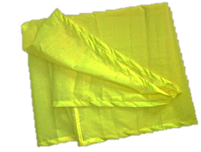 | Скользящие простыни:  комплект из 2х простыней | При наличии  По необходимости
Подготовка:
1) убрать одеяло и подушку с кровати.
Алгоритм проведения
Без оборудования («Змейкой»):
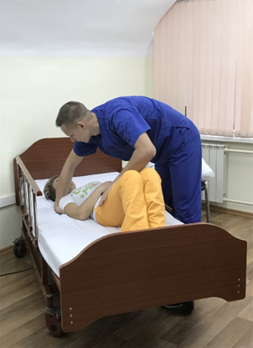
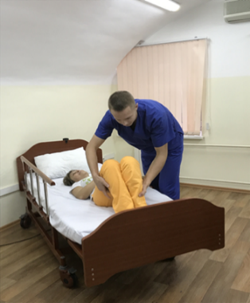
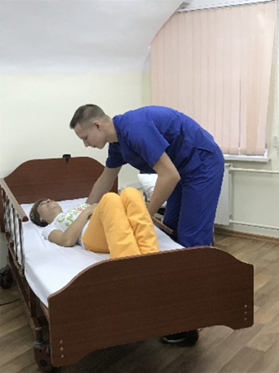

- попросить проживающего согнуть ноги в коленях, при невозможности согнуть ноги самостоятельно, осторожно сгибает ухаживающий;
- встать сбоку, повернуть проживающего от себя на 30 градусов;
- положить одну ладонь на спину (область лопаток) проживающего, вторую - на тазобедренную область (на свободную от веса часть тела);
- обеими руками толкать свободную от веса часть тела по диагонали, вверх (к изголовью кровати);
- то же самое проделать, повернув проживающего к себе;
- принцип «змейкой» (вышеуказанные пункты) совершать в два приема, после этого, разогнувшиеся при перемещении ноги проживающего, следует снова согнуть в коленях;
- когда проживающий достигнет изголовья кровати, сообщить ему об этом, положить ему под голову подушку.
При помощи скользящих простыней:
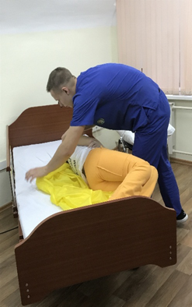
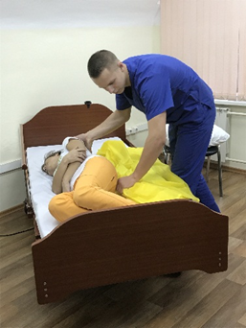
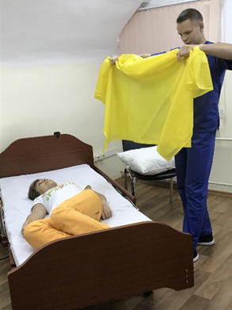

- повернуть проживающего на бок (см. п. 10 Технология «Перемещение в пределах кровати»: поворот на бок из положения на спине);
- совместить две скользящие простыни между собой, по длинной стороне, собрать их в гармошку и положить простыни вдоль тела проживающего за его спиной;
- повернуть проживающего «на себя», протянуть под ним обе скользящие простыни и расправить их (как при продольном перестиле).
Вариант а (если проживающий может помочь в перемещении):
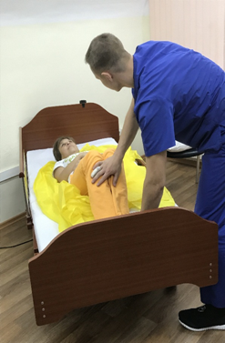
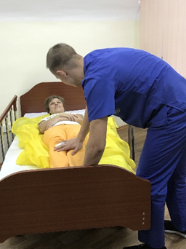
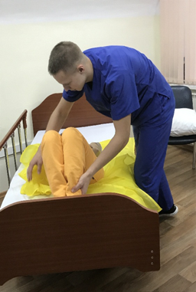

- согнуть его ноги в коленях (стопы стоят на матрасе (не на простынях);
- придерживая стопы и колени проживающего, попросить его выпрямить ноги (проживающий быстро «переместится» вверх вместе с верхней простыней, скользя по нижней (во время движения надо предотвратить удар головой о спинку кровати).
Вариант б (если проживающий не может помочь):
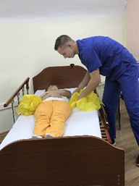
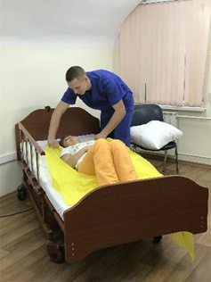
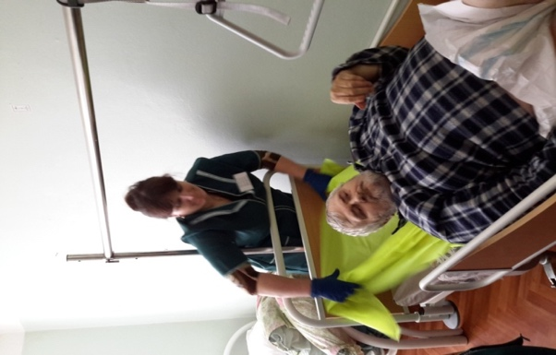

- взяться за верхние простыни, стоя с двух сторон от подопечного, и тянут за нее вверх к изголовью кровати;
- если ухаживающий один, он встает за изголовье кровати и тянет верхнюю простынь к изголовью;
- для того, чтобы после перемещения вынуть простыни (их используют только с целью перемещения), обе простыни собирают в области поясничного прогиба проживающего, сначала из-под верхней части туловища, потом, из-под нижней и вытаскивают, потянув их вместе, «на себя».
Алгоритм проведения
Без оборудования:
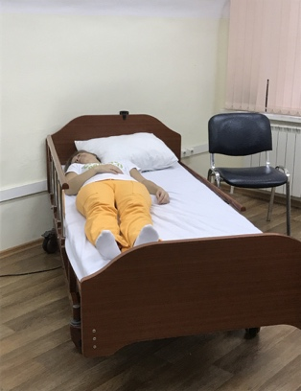
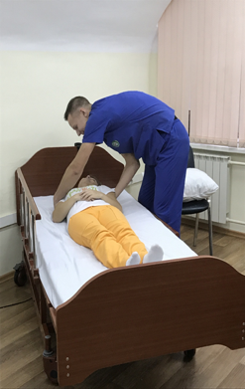
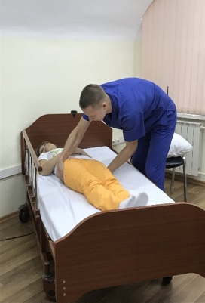
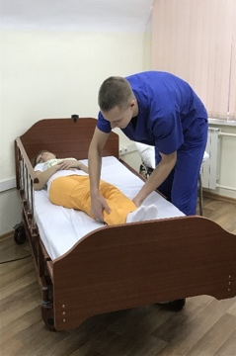

- проживающий лежит на спине;
- взявшись за ноги проживающего, в области щиколоток, подвинуть их на край кровати;
- подложить одну ладонь под таз проживающего, с ближней стороны, другой рукой «накатить» таз проживающего на эту руку, повернув немного к себе;
- вытягивая ладонь из-под таза проживающего, развернуть его на спину, сдвинув при этом «на себя»;
- то же самое проделать с плечами проживающего, контролируя положение головы.
С помощью скользящих простыней:
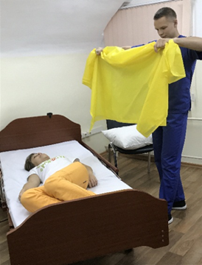
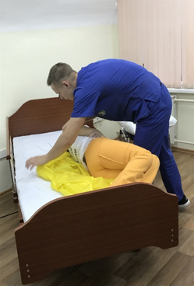

- проживающий лежит на спине;
- повернуть проживающего на бок «от себя» (см. п. 10 Технология «Перемещение в пределах кровати»: поворот на бок из положения на спине);
- совместив обе простыни, собрать их в гармошку по длинной стороне, положить за спиной проживающего;
- повернуть проживающего на бок, лицом к себе, протащить под ним скользящие простыни и расправить их (как при продольном перестиле).
Направление «к себе»:
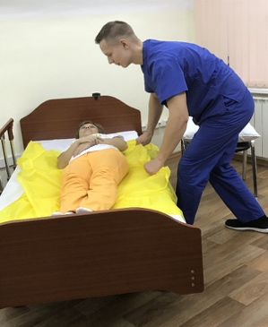
- ухаживающий берётся за одну (верхнюю) простынь, одной рукой на уровне плеч, другой на уровне бедер (как можно ближе к телу), и тянет «к себе».

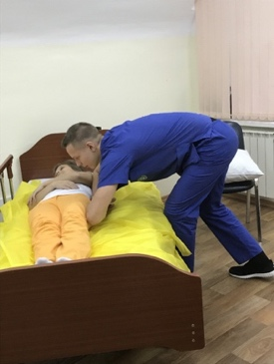
Направление «от себя»:
- согнуть руки в локтях и положить их вдоль тела проживающего, передвигать проживающего в направлении «от себя».

Дополнительные сведения:
- озвучивать каждое действие;
- учитывать ресурсы проживающего;
- соблюдать технику безопасности, обеспечить безопасность процедуры (предотвратить риск падения);
- учитывать возможный болевой синдром и возможный страх проживающего;
- следить, чтобы было достаточно свободного места для поворота проживающего.

11. ТЕХНОЛОГИЯ «ПОЗИЦИОНИРОВАНИЕ В КРОВАТИ»
Оснащение

Картинка | Наименование | Примечание
 | Опора под спину | При наличии  По необходимости
 | Подушки для позиционирования | По необходимости

Алгоритм проведения
позиционирование на боку 30 градусов:
- проживающий лежит на спине;
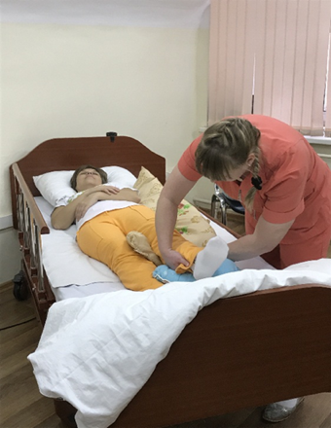
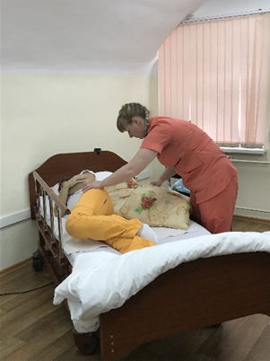
- повернуть проживающего на бок (см. п. 10 Технология «Перемещение в пределах кровати»: поворот на бок из положения на спине);
- за спиной проживающего, от уровня плеча до бедра укладывают последовательно, вдоль тела, 2 больших подушки (можно под матрас) или скрученное валиком одеяло;
- проживающего отклоняют назад, кладут спиной, на подушки (скрученное валиком одеяло), так, что его тело оказывается приподнятым, с одной стороны, примерно на 30 градусов над уровнем кровати;
- положение считается правильным, если спина проживающего лежит ровно и видны оба уха;
- в случае соприкосновения ног между собой, проложить между ними небольшую подушку;
- пятки необходимо освободить от давления, подложив под них подушку или край одеяла для предотвращения пролежней пяток.

Алгоритм проведения
позиционирование на боку 135 градусов:

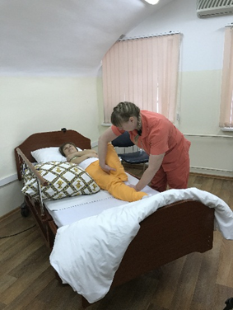
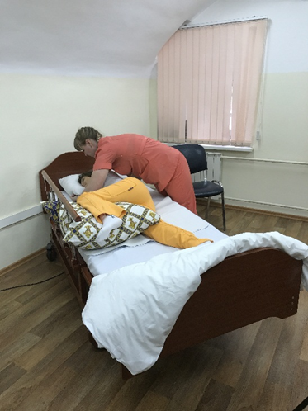
- передвинуть проживающего, лежащего на спине, на край, вдоль кровати, к себе (см. п. 10 Технология «Перемещение в пределах кровати»);
- вдоль тела проживающего, со стороны центра кровати, положить одну (если проживающий высокий, последовательно, две) подушку, на уровне таза (или свернутое рулоном одеяло, от уровня таза до середины бедра);
- повернуть проживающего на бок «от себя» (см. п. 10 Технология «Перемещение в пределах кровати»: поворот на бок из положения на спине);
- в положении на боку, ногу, которая оказалась сверху, подать еще немного вперед и вверх, удобно расположив на подушках (свернутом одеяле), так, чтобы стопа тоже оказалась на подушке;
- необходимо освободить от давления большой вертел бедра нижележащей ноги (подложив две ладони под таз подопечного и вытянув его, немного, на себя);
- освободить от давления и нижележащее плечо, подведя руки под плечо проживающего и подав его немного на себя;
- нижележащую руку можно завести за голову или положить под подушку.

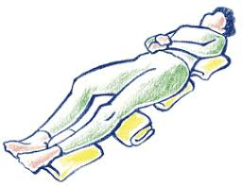
Алгоритм проведения
микроизменения положения тела:
- с помощью подушек, подложенных с одной стороны тела проживающего (или, при невозможности этого, под матрас), путем последовательного вынимания, сначала одной подушки, потом другой, проводить минимальные изменения положения частей тела и перераспределение давления с одной части тела на другую;
- Пятки необходимо освобождать от давления, под них можно подкладывать скрученное полотенце, подушки, края одеяла
Дополнительные сведения:
- озвучивать проживающему каждое действие;
- использовать ресурсы проживающего;
- соблюдать технику безопасности, обеспечить безопасность процедуры (предотвратить риск падения);
- учитывать возможный болевой синдром и возможный страх проживающего;
- изменения положения тела в постели проживающего проводить без боли и безопасно, как для проживающего, так и для персонала, осуществляющего эту манипуляцию;
- на одежде и постельном белье (простынь, пеленка) не должно быть складок, во избежание возникновения пролежней.

12. ТЕХНОЛОГИЯ «ПЕРЕМЕЩЕНИЕ ИЗ КРОВАТИ В КРЕСЛО-КОЛЯСКУ»

Цель: мобилизация проживающего и создание комфортного пребывания дневное время, транспортировка.
Оснащение
Картинка | Наименование | Примечание
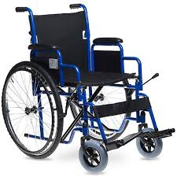 | Кресло - коляска | Подбирается индивидуально
 | Скользящие простыни:  комплект из 2х простыней | При наличии  По необходимости
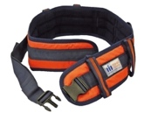 | Пояс для перемещения | При наличии  По необходимости
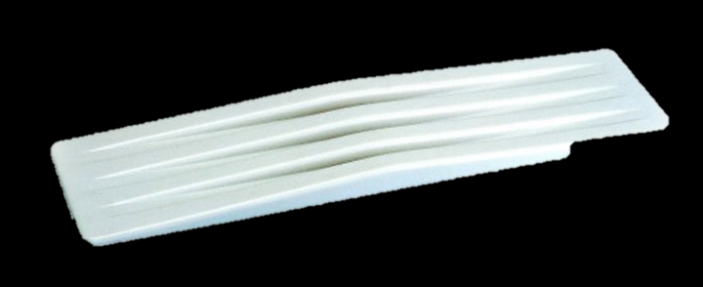 | Доска для перемещения | При наличии  По необходимости
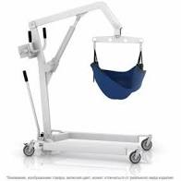 | Подъемник электрический или механический для подъема  проживающего с пола, кровати, погружения в ванну и др. | При наличии  По необходимости
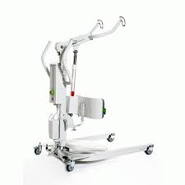 | Подъемник- вертикализатор | При наличии  По необходимости
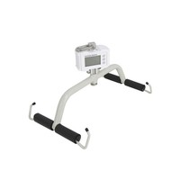 | Весы на подъемник | При наличии  По необходимости
Вспомогательные средства подбирают индивидуально, учитывая функциональные и индивидуальные особенности проживающего.
Подготовка:
- поставить кровать на тормоза (при наличии);
- объяснить проживающему план перемещения.
Алгоритм проведения:
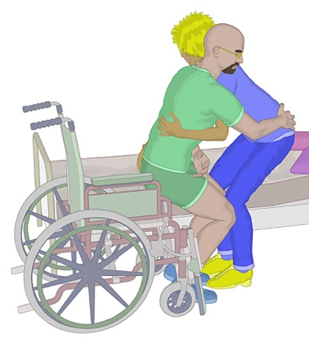
- посадить проживающего на край кровати так, чтобы его ноги касались пола, обувь должна быть удобная и нескользкая (см. п. 10 Технология «Перемещение в пределах кровати»: посадить на край кровати);
- поставить стул или кресло-коляску вплотную к кровати, с той стороны, которая у проживающего физически более сильная;
- если перемещение осуществляется на кресло-коляску, то необходимо снять (поднять) подлокотник со стороны кровати, снять подставки для ног и зафиксировать тормоза кресло-коляски;
- встать как можно ближе к проживающему;
- обхватить торс проживающего удобным способом (для каждого индивидуально), при необходимости использовать пояс для перемещения;
6) попросить проживающего, чтобы он обнял ухаживающего за талию или плечи (но не за шею), при необходимости перемещающий надевает пояс на себя и дает возможность проживающему за него держаться;
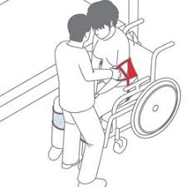
7) перемещающему зажать обе (или одну ногу) проживающего между своими коленями;
8) перемещающему согнуть свои колени, напрячь мышцы живота и ягодиц, спину держать прямо;
9) предупредить проживающего о моменте перемещения (возможно на счет «три», при этом на каждый счет слегка покачивать проживающего вперед-назад для создания инерции);
10) Прижимая проживающего к себе и держа спину прямо, используя свое тело как рычаг, начать поворот в сторону кресла -коляски (стула);
11) перемещающий смотрит в сторону перемещения;
12) поворачиваться одновременно с проживающим, до тех пор, пока он не достигнет кресла-коляски;
13) после того, как проживающий сядет в кресло-коляску, поставить подлокотник и подставки для ног на место, на подставки поместить ноги проживающего;
14) убедиться, что проживающий сидит удобно и безопасно.

Пересаживание с помощью доски для перемещения:
1) посадить проживающего на край кровати так, чтобы его ноги касались пола, обувь должна быть удобная и нескользкая (см. п. 10 Технология «Перемещение в пределах кровати»: посадить на край кровати);
2) поставить стул или кресло-коляску вплотную к кровати, с той стороны, которая у проживающего физически более сильная;
3) если перемещение осуществляется на кресло-коляску, то необходимо снять (поднять) подлокотник со стороны кровати, снять подставки для ног и зафиксировать тормоза коляски;
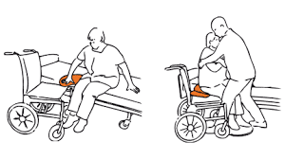
4) один конец доски подложить проживающему под ближайшую к коляске ягодицу, другой на сидение кресла-коляски;
5) встать перед проживающим и обхватить его немного ниже талии;
6) проживающий обхватывает ухаживающего за плечи или талию, или за пояс, но не за шею;
7) передвигать проживающего по доске к креслу (не поднимать);
8) проживающий должен скользить по доске до того момента, пока не окажется в кресле;
9) вытащить доску из-под проживающего;
10) после того, как проживающий сядет в кресло-коляску, поставить подлокотник и подставки для ног на место, на подставки поместить ноги проживающего.

Пересаживание с помощью подъемника:
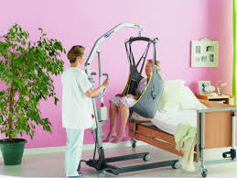
1) повернуть проживающего на бок (см. п. 10 Технология «Перемещение в пределах кровати»: поворот на бок из положения на спине);
2) подложить люльку-подвес (подобрать по размеру и техническим показателям) под спину проживающего и собирают его в небольшие складки;
3) повернуть проживающего на спину и вытянуть подвес с другой стороны (убедиться, что лямки подвеса расположены под бедрами проживающего);
4) закрепить лямки на перекладине подъемника, необходимо закрепить лямки, которые находятся под бедрами, скрестив их (при необходимости контроля ИМТ прикрепить весы);
5) слегка приподнять проживающего и проверить надежность крепления;
6) если все в порядке и проживающий чувствует себя комфортно, то поднимать выше, чтобы достичь высоты для свободного перемещения;
7) повернуть подъемник так, чтобы была возможность подвести кресло-коляску под проживающего;
8) опустить проживающего в кресло-каталку, отсоединить подвес и отодвинуть подъемник;
9) убрать подвес из-под проживающего;
10) убедиться, что проживающий сидит удобно и безопасно.
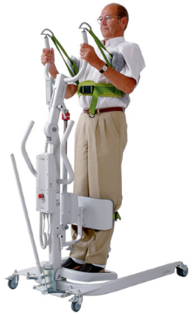
Перемещение с помощью подъемника- вертикализатора
Относится к типу подъемников-вертикализаторов, предназначенных для проживающих, которые не могут самостоятельно подняться на ноги.

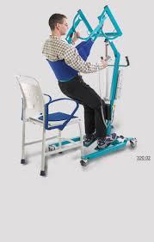
Дополнительные сведения:
- при повороте перемещающий разворачивается на пятках;
- соблюдать технику безопасности (предотвратить риск падения);
- учитывать возможный болевой синдром и страх проживающего;
- не брать проживающего под коленями и за шею, не давать проживающему держаться за шею перемещающего;
- если проживающий может помочь при перемещении, использовать его ресурсы;
- перед применением проверять исправность средств перемещения, учитывать их технические возможности, подбирать индивидуально каждому проживающему

13. ТЕХНОЛОГИЯ «ПОЛНОЕ КУПАНИЕ В ДУШЕ ИЛИ ВАННОЙ»

Оснащение
Картинка | Наименование | Примечание
 | Перчатки нестерильные
 | Дезинфицирующее средство для рук
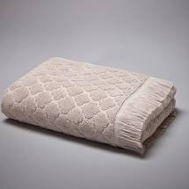 | Банное полотенце
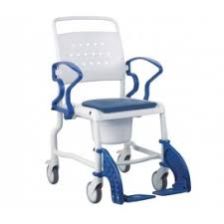 | Кресло для принятия душа | Для мытья малобильных проживающих
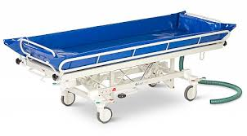 | Каталка для принятия душа | Для мытья немобильных
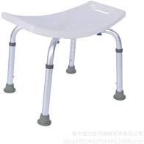  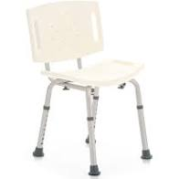 | Стул или табурет для принятия душа | Пластиковый, достаточно широкий
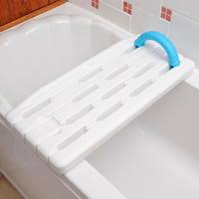 | Подставка на ванну | Возможность принять душ, сидя над ванной
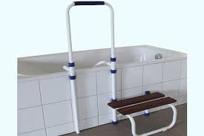 | Ступенька-поручень для ванны | При наличии
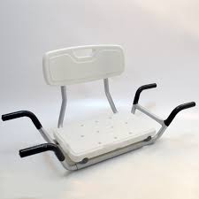 | Сиденье для ванны
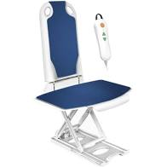 | Лифт подъемник для ванны | при наличии
 | Скользящие простыни:  комплект из 2х простыней | При наличии  По необходимости
 | Лосьон для тела, крем | Увлажняющий
 | Моющие средства | Гель для душа (надо смывать чистой водой), или лосьон с дозатором (разводится в воде и не требует смывания)
 | Шампунь
 | Индивидуальная махровая рукавица для нижней части тела | Целесообразно иметь варежки для нижней и верхней части тела разных цветов
 | Индивидуальная махровая рукавица для верхней части тела | Целесообразно иметь варежки для нижней и верхней части тела разных цветов
 | Одноразовая пеленка | По необходимости
 | Многоразовые пеленки | При наличии, по необходимости
 | Индивидуальная щетка или расческа | С затупленными зубьями, чтобы не поранить кожу головы и не причинить боль
 | Мешок для мусора | Целесообразнее использовать с пластиковой емкостью
 | Мешок для грязного белья
 | Подгузник для взрослого | При необходимости
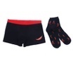 | Комплект чистой одежды | В зависимости от времени суток
 | Нескользящая обувь для персонала | Обязательно
Вспомогательные средства подбирают индивидуально, учитывая функциональные и индивидуальные особенности проживающего.
Алгоритм проведения:
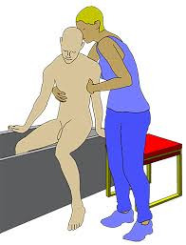
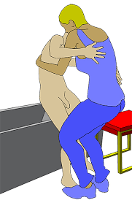
1) поставить в ванну специальное сидение, рядом с ванной стул;
2) помочь проживающему встать в ванну, затем сесть на сидение, поддерживая его сзади;
3) вымыть голову проживающему:
- маленьким, сложенным вдоль полотенца прикрыть проживающему глаза (чтобы не попал шампунь);
- смочить волосы, поливая на них водой из душевой лейки;
- нанести немного шампуня на волосы;
- вымыть голову обеими руками, пока волосы не будут полностью намылены;
- смыть водой мыльную пену (если проживающий просит, повторить процедуру);
- убрать полотенце, закрывающее глаза;
- вытереть волосы;
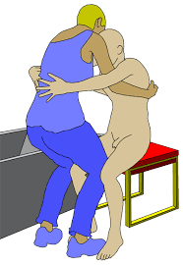
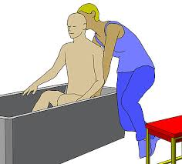
4) помочь проживающему, если он нуждается, последовательно вымыть туловище, руки и ноги, промежность, используя вместо мочалки две рукавицы (одна для верхней половины тела, другая – для нижней);
5) ополоснуть тело проживающего и обтереть полотенцем для предотвращения скольжения в момент выхода из ванны;
6) помочь проживающему встать с сидения (при необходимости, делать это вдвоем);
7) накрыть плечи проживающего полотенцем (возможно, одеть одежду на верхнюю часть тела) и помочь ему выйти из ванной, посадить на стул рядом с ванной;
8) помочь проживающему насухо вытереть тело;
9) убедиться, что кожные складки и кожа между пальцами ног сухая (профилактика потницы);
10) помочь проживающему надеть одежду и обувь.

При помощи кресла-каталки (специальной – для принятия душа):
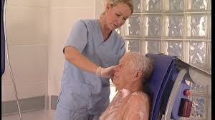
1) снять с кресла верхнее съемное сидение (останется сидение с вырезом под промежность);
2) Пересадить проживающего на кресло-каталку для душа (см. п. 12 Технология «Перемещение из кровати в кресло-коляску (стул)»);
3) поставить ноги проживающего на подставки, прикрыть нижнюю часть тела пеленкой (полотенцем, покрывалом);
3) переместить каталку в ванную комнату под лейку душа, поставить на тормоза;
4) помочь проживающему снять одежду с верхней части тела;
5) включить душ и отрегулировать температуру воды;
6) помочь проживающему вымыться, в определенной последовательности: голова, туловище, руки, паховые складки, промежность, ноги;
7) вытереть проживающего;
8) помочь проживающему одеться;
9) пересадить проживающего из кресла-каталки в кровать или в прогулочную кресло-каталку, придать ему удобное положение.
При помощи специальной каталки для принятия душа:
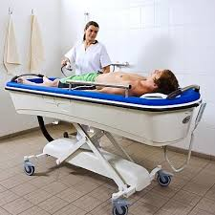
1) подвести каталку вплотную к кровати (каталку и кровать поставить на тормоза);
2) переложить проживающего с кровати на каталку, используя скользящие простыни (или на простыне), при необходимости выполнять вдвоем;
3) переместить каталку с проживающим в душевую комнату (при необходимости выполнять вдвоем);
4) помочь проживающему раздеться, убрать из-под него простыни, установить борта каталки;
5) помыть проживающего в определенной последовательности: голова, туловище, руки, паховые складки, промежность, ноги (см. п. 6 Технология «Мытье проживающего в кровати»).
6) вытереть проживающего, вытереть каталку;
7) помочь проживающему одеться;
8) переместить проживающего из душевой комнаты в его комнату;
9) переместить проживающего с каталки в кровать;
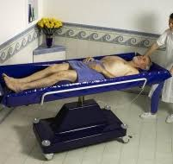
10) удостовериться, что голова и тело вытерты насухо;
11) помочь расчесаться или причесать волосы;
12) обработать ванну (каталку, кресло-каталку) и все использованные предметы ухода.
Дополнительные сведения:
- во время проведения процедуры нужно оберегать проживающего от переохлаждения;
- персонал по уходу во время процедуры мытья должен озвучивать каждое свое действие;
- персонал по уходу должен активно использовать имеющиеся ресурсы проживающего (все, что может, он должен делать самостоятельно);
- при перемещении, наблюдать за возможным болевым синдромом и или ощущением страха;
- предупредить проживающего о возможных неприятных ощущениях (сердцебиение, одышка и т. п.);
- учитывать пожелания и привычки проживающего, прописанные в индивидуальном плане ухода, при ведении документации в учреждении;
- следить за температурой воды (36-38^{о} С);
- во время мытья не оставлять проживающего одного;
- если нет возможности обеспечить интимность процедуры купания в душе или ванной комнате (при отсутствии перегородок), данная услуга проводится строго одному проживающему.

14. ТЕХНОЛОГИЯ «УХОД ЗА НОГТЯМИ РУК»
Оснащение
Картинка | Наименование | Примечание
 | Перчатки нестерильные
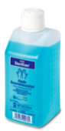 | Дезинфицирующее средство для рук
 | Крем для рук | Увлажняющий
 | Жидкое мыло
 | Одноразовая пеленка
 | Полотенце для верхней части тела | Целесообразно иметь полотенца для нижней и верхней части тела разных цветов
 | Тазик индивидуальный
 | Кувшин или емкость для чистой воды | При необходимости
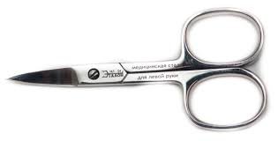 | Маникюрные ножницы | ИНДИВИДУАЛЬНЫЕ
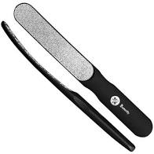 | Пилочка для ногтей рук | ИНДИВИДУАЛЬНАЯ

Подготовка:
- подготовить все необходимое оснащение для проведения процедуры. Во время проведения процедуры использовать перчатки;
- помочь проживающему занять удобное положение;
- наполнить емкость теплой водой, окунуть кисти рук проживающего на 5- 10 мин в емкость с водой. Помочь вымыть руки с мылом и вытереть насухо.
Алгоритм проведения:
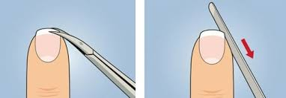
- постелить сухое полотенце;
- подстричь ножницами ногти проживающего;
- во время обрезания ногтей на руках рекомендуется делать округление;
- после подстрижки обработать острые уголки пилочкой.
Дополнительные сведения:
- возможен высокий риск ранений у неспокойных проживающих;
- при повреждении кожи, следует продезинфицировать, сообщить медицинским работникам.

15. ТЕХНОЛОГИЯ «УХОД ЗА НОГТЯМИ НОГ»
Оснащение
Картинка | Наименование | Примечание
 | Перчатки нестерильные
 | Дезинфицирующее средство для рук
 | Крем для ног | Увлажняющий
 | Жидкое мыло
 | Одноразовая пеленка
 | Полотенце для нижней части тела | Целесообразно иметь полотенца для нижней и верхней части тела разных цветов
 | Тазик индивидуальный
 | Кувшин или емкость для чистой воды | При необходимости
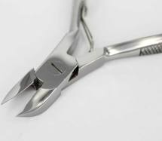 | Педикюрные кусачки | ИНДИВИДУАЛЬНЫЕ
 | Пилочка для ногтей ног | ИНДИВИДУАЛЬНАЯ

Подготовка:
- наполнить емкость теплой водой;
- подготовить все необходимое для процедуры, обеспечить проживающему условия конфиденциальности;
- во время проведения процедуры использовать перчатки.
Алгоритм проведения:
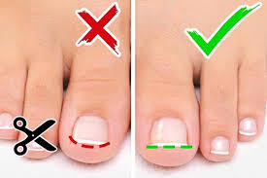
- усадить проживающего удобно и устойчиво, ноги спустить с кровати, под ступни подставить специальную подставку;
- В случае, если проживающий не может сидеть, положить его на спину, согнуть ноги в коленях, под стопы постелить клеенку, на нее поставьте таз с теплой водой;
- налить в воду жидкое мыло (гель для душа) и опустить стопу проживающего в емкость на 5 минут;
- извлечь стопу из воды;
- ногу хорошо осушить;
- ногти на ноге обрезать и подпилить (во избежание врастания, ногти обрезать только прямо);
- аналогичные действия провести с другой стопой;
- нанести растирающими движениями питательный крем для стоп от ногтевых фаланг до голеностопного сустава.
Дополнительные сведения:
- при повреждении кожи во время проведения процедуры, ее следует продезинфицировать, сообщить медицинским работникам.

16. ТЕХНОЛОГИЯ «ПОДАЧА И ПРИЕМ ПИЩИ»
Оснащение
Картинка | Наименование | Примечание
 | Перчатки нестерильные
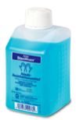 | Дезинфицирующее средство для рук
 | Напитки
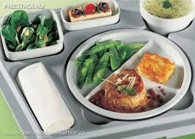 | Порционное питание | Каждое блюдо сервируется отдельно
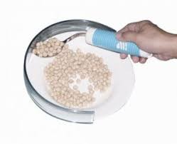  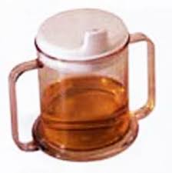 | Средства малой реабилитации: специальные приборы, ложки, вилки (с утолщенной ручкой или ручкой под углом), тарелки (со съемным бортом), поильники, коврики нескользящие на стол | При наличии,  по необходимости
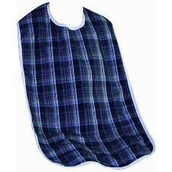 | Нагрудник (фартук) для кормления | По необходимости
 | Салфетки
 | Индивидуальная махровая рукавица для верхней части тела | Целесообразно иметь варежки для нижней и верхней части тела разных цветов
 | Полотенце для верхней части тела | Целесообразно иметь полотенца для нижней и верхней части тела разных цветов
 | Зубная щетка  Зубная паста | При наличии зубов или зубных протезов
 | Тазик индивидуальный | При наличии
 | Кувшин или емкость для чистой воды | При необходимости
 | Жидкое мыло

Подготовка:
- подготовить все необходимое для процедуры;
- проветрить помещение, вынести, освободить судна;
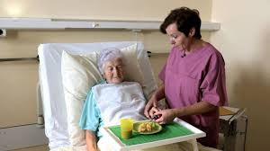
- усадить получателя социальных услуг в положение сидя (см. п. 10 Технология «Перемещение в пределах кровати»);
- подготовить место для приема пищи (стол, прикроватный столик);
- при необходимости, проживающему вставить протезы;
- проживающему умыть лицо, руки, осушить полотенцем;
- надеть проживающему нагрудник, приготовить салфетки;
- принести еду;
- расположиться рядом с проживающим на одном с ним уровне;
- пожелать приятного аппетита.
Алгоритм проведения:
1) называть каждое предлагаемое блюдо;
2) наполнять ложку на 2/3 мягкой пищей;
3) коснуться ложкой нижней губы, чтобы проживающий понимал, что необходимо открыть рот;
4) прикоснуться ложкой к языку, оставив пищу в полости рта;
5) извлечь пустую ложку, немного ее приподнимая к верхней губе;
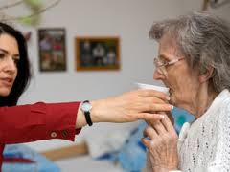
6) дать время прожевать и проглотить пищу;
7) предложить питье после нескольких ложек мягкой пищи;
8) если питье предлагается из поильника с носиком, то приложить «носик» поильника к нижней губе, вливать питье небольшими порциями;
9) если проживающий не способен пить из чашки, то использовать поильник или давать жидкость из десертной, либо чайной ложки;
10) вытирать (при необходимости) губы проживающего салфеткой;
11) спросить проживающего о комфортности его состояния, наелся ли он, чего бы ему еще хотелось;
12) вымыть руки и лицо проживающему;
13) провести гигиену полости рта (зубных протезов) (см. п. 1 Технология «Умывание»);
14) убрать после еды из комнаты посуду и остатки пищи и вытереть прикроватный столик;
15) проветрить помещение.
Дополнительные сведения:
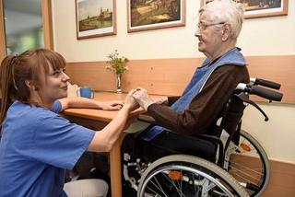
- после приема пищи необходимо оставить проживающего на 15-20 мин. в положении сидя;
- осуществлять мероприятия по профилактике аспирации (см. «Методические рекомендации по проведению профилактических мероприятий, позволяющих предупредить возникновение острых состояний и осложнений хронических заболеваний у проживающих с недостаточностью самостоятельного ухода п. 2.1. «Профилактика аспирации»);
- перед тем, как начать кормление следует узнать у проживающего желаемую последовательность приема блюд;
- во время еды проживающего, не следует разговаривать, так как частички пищи могут попасть в систему дыхательных путей;
- не следует насильно заставлять проживающего съедать весь объем пищи, если он не хочет. В этом случае необходимо сделать перерыв, после чего, при согласовании с ним, при необходимости, подогреть продукты и возобновить кормление;
- персонал по уходу предлагает напитки во время и между приемами пищи тем проживающим, которые не в состоянии принимать их самостоятельно.

17. ТЕХНОЛОГИЯ «СОПРОВОЖДЕНИЕ НА ПРОГУЛКУ НА КОЛЯСКЕ»

Оснащение
Картинка | Наименование | Примечание
 | Перчатки нестерильные
 | Дезинфицирующее средство для рук
 | Кресло- коляска | Подбирается индивидуально
Подготовка:
- подготовить проживающего к прогулке (чистая удобная и по сезону одежда, обувь, аккуратная прическа);
- взять с собой сотовый телефон и бутылку воды, если холодно – одеяло.
Алгоритм проведения;
- усадить проживающего в кресло-коляску (см. п. 12 Технология «Перемещение из кровати в кресло-коляску (стул)»);
- осуществлять прогулку, толкая кресло-коляску перед собой (не слишком быстро);
- вернуться в комнату проживающего;
- переодеть проживающего;
- пересадить из кресла-коляски на кровать (стул, кресло-коляску);
- убедиться, что проживающий сидит удобно и безопасно;
- Спросить проживающего о комфортности его состояния, физическом состоянии, пожеланиях;
- при необходимости, поднять заграждения;
- помыть колеса кресло-коляски.
Дополнительные сведения:
- необходимо убедиться, что одежда и одеяло не попадают в спицы колес;
- всегда предупреждать проживающего о своих действиях (например, перед наклоном кресло-коляски назад);
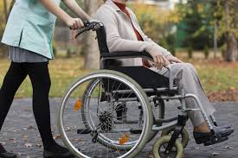
- следить за тем, чтобы колени, локти, пальцы ног проживающего не ударились о косяк, дверной проем или о двери;
- никогда не отпускать кресло-коляску из рук во время движения;
- не оставлять проживающего в кресло-коляске без наблюдения;
- при длительном нахождении в кресло-коляске необходимо проводить профилактику пролежней, изменять положение в кресло-коляске (микроизменения);
- каждая коляска имеет свои технические параметры, которые необходимо изучить перед ее использованием;
- при управлении коляской необходимо следить за безопасностью;
- на улице необходимо соблюдать правила дорожного движения;
- при движении по наклонной плоскости вверх необходимо тщательно рассчитывать свои силы, вес проживающего и длину пути;
- ехать по наклонной вниз необходимо, развернув кресло-коляску. 12) необходимо внимательно рассчитывать все варианты и свои силы;
13) регулировать высоту ручек кресла-коляски для сопровождающих по росту.
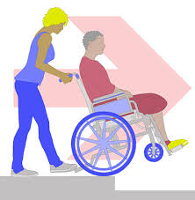

При спуске с бордюра, во избежание падения проживающего из кресла-коляски, ее наклоняют назад, либо движение осуществляют задним ходом.
Медленно наклонив коляску назад, спустить заднее колесо вниз и, отъехав на заднем колесе, аккуратно поставить коляску на все четыре колеса, развернуться и продолжать движение.

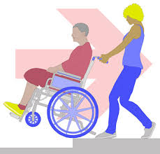
При подъеме на высокий бордюр, если невозможно заехать передними колесами, осуществлять обратным ходом.
Следует развернуть коляску, подъехать вплотную к бордюру, наклонить кресло-коляску назад и затянуть ее на бордюр. Далее необходимо отъехать назад, чтобы кресло-коляску можно было поставить на четыре колеса. После этого можно развернуться и продолжить движение

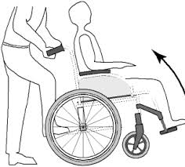
Если препятствие не очень высокое, его можно преодолеть, заехав передними колесами. Нажать ногой на перекладину, чтобы передние колеса поднялись до уровня бордюра, двигать коляску вперед, пока задние колеса не упрутся в бордюр и преодолеют его.

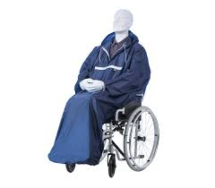
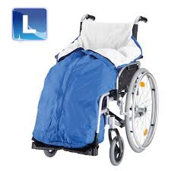
Если дождь Если холодно

18. ТЕХНОЛОГИИ «СОПРОВОЖДЕНИЕ ПРИ ХОДЬБЕ»
Оснащение
Картинка | Наименование | Примечание
 | Перчатки нестерильные
 | Дезинфицирующее средство для рук
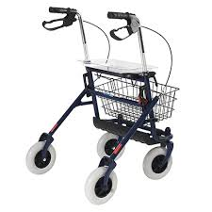 | Ролатор
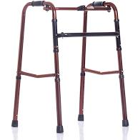 | Ходунки
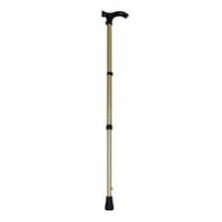  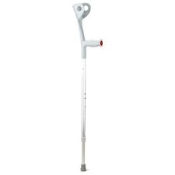  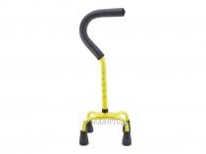 | Трости

Подготовка:
- объяснить проживающему принцип удерживания при ходьбе;
- убедиться, что проживающий понимает, как пользоваться оборудованием;
- оценить состояние и возможности проживающего:
- что может делать самостоятельно;
- в чем нужна поддержка;
- какие необходимы вспомогательные средства (трость, ходунки, роллатор);
- оценить окружающую обстановку (влажность пола, обувь проживающего, посторонние предметы на полу и т.д.), представляющие опасность при перемещении (см. «Методические рекомендации по проведению профилактических мероприятий, позволяющих предупредить возникновение острых состояний и осложнений хронических заболеваний у проживающих с недостаточностью самостоятельного ухода п. 2.12. «Профилактика падения»).
Алгоритм проведения
Без вспомогательных средств:
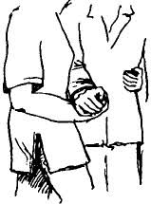
1) придать проживающему положение сидя ближе к краю кровати;
2) наклонить проживающего немного вперед, помочь ему встать (колени проживающего должны быть полностью выпрямлены, когда он стоит);
3) не делать первого шага до тех пор, пока проживающий не почувствует уверенность и не найдет баланс.
4) держать проживающего за правую руку правой (или левую руку левой) рукой;
5) рука проживающего чуть согнута в локте, опирается ладонью на ладонь персонала по уходу;
6) персонал по уходу передвигаться рядом с проживающим до тех пор, пока он не почувствует уверенность передвигаться самостоятельно.

С тростью:
1) трость следует держать в руке, противоположной поврежденной (слабой) конечности;
2) помочь проживающему встать и найти равновесие;
3) при сопровождении, персонал по уходу находиться с противоположной стороны от руки, в которой трость;
4) передвигаться рядом с проживающим до тех пор, пока он не почувствует уверенность передвигаться самостоятельно.
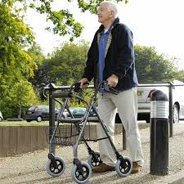
С ходунками (роллатором):
1) помочь проживающему встать;
2) ходунки поставить перед проживающим на таком расстоянии, что бы оставалось место для наклона вперед перед вставанием и при этом он мог держаться за поручни ходунков (роллатора);
3) сопровождать проживающего до тех пор, пока он не будет передвигаться уверенно самостоятельно.

Дополнительные сведения:
- для начала процедуры необходимо оценить способность проживающего принимать активное участие в перемещении;
- обувь проживающего должна быть по сезону, с задниками и удобной;
- определить, совместно со специалистом по лечебной физкультуре (медицинским работником), какое адаптивное оборудование необходимо для обеспечения самостоятельности и безопасности передвижения проживающего;
- озвучивать каждое действие;
- обеспечить безопасность передвижения (предупредить риск падений);
- следить за болевым синдромом и наличием страха у проживающего;
- во время движения следует находиться с пораженной стороны.

20. ТЕХНОЛОГИЯ «УХОД ПРИ НАЛИЧИИ УРЕТРАЛЬНОГО КАТЕТЕРА»
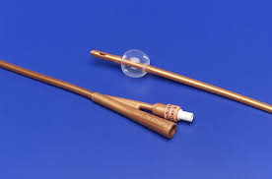
Уретральный катетер – это резиновый проводник, который используется для эвакуации мочи из полости мочевого пузыря.

Оснащение
Картинка | Наименование | Примечание
 | Перчатки нестерильные
 | Дезинфицирующее средство для рук
 | Тазик индивидуальный | При наличии
 | Кувшин или емкость для чистой воды | При необходимости
 | Жидкое мыло
 | Индивидуальная махровая рукавица для нижней части тела | Целесообразно иметь варежки для нижней и верхней части тела разных цветов
 | Полотенце для нижней части тела | Целесообразно иметь полотенца для нижней и верхней части тела разных цветов
 | Одноразовая пеленка
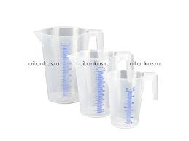 | Мерная емкость | Для измерения объема урина дренажного мешка
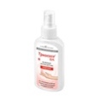 | Спрей спиртовой
Алгоритм выполнения:
- кожу вокруг катетера обмыть водой с мылом;
- женщинам, после опорожнения кишечника, при подтирании обмывании и обсушивании промежности движения проводить спереди назад (от лобка к анусу) для предотвращения инфицирования;
- легкими движениями тщательно высушить кожу;
- вести наблюдение за кожей и содержимым мочевого накопителя;
- нельзя тянуть за катетер.
6) Отсоединять катетер следует только для его промывания или замены и для опорожнения мочеприемника.
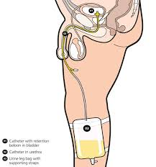
Освобождение мочевого дренажного мешка:
1) оставить мерную емкость для сбора мочи под отводной трубкой дренажного мешка;
2) освободить отводную трубку от держателя, открыть зажим трубки; 3) слить мочу в емкость (отводная трубка не должна прикасаться к стенке емкости для сбора мочи), закрыть зажим; 4) протереть конец отводной трубки тампоном, смоченным 70° спиртом, и закрепить в держателе; 5) убедиться в том, что трубки, соединяющие катетер и дренажный мешок, не перегнуты;
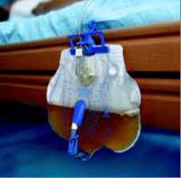
6) зафиксировать объем выделенной жидкости.
Дополнительные сведения:
- мочеприемник должен находиться ниже уровня мочевого пузыря;
- при наличии уретрального катетера необходимо проводить профилактические мероприятия, минимизировав риски возникновения инфекций мочеполовой системы;
- в целях профилактики инфекции мочевого пузыря подопечный должен ежедневно потреблять достаточное количество жидкости;
- при уходе за уретральным катетером необходимо предупреждать возникновение пролежней мочеиспускательного канала, постоянно изменяя положение катетера в уретре;
- всегда сообщать врачу, если из-под катетера подтекает моча, есть боли, чувство распирания в животе, в моче примешаны кровь или хлопья, засорился катетер;
- промывание катетера не требуется;
- катетер менять на новый минимум раз в месяц. Делать это должен врач или обученная медицинская сестра;
- дренажный мешок меняется раз в неделю.

21. ТЕХНОЛОГИИ «УХОД ПРИ НАЛИЧИИ НАДЛОБКОВОГО МОЧЕВОГО КАТЕТЕРА ЭПИЦИСТОСТОМА»
Надлобковый мочевой катетер (эпицистома) – это надлобковый мочевой катетер, гибкая трубка, которая используется для выведения мочи из мочевого пузыря. Она устанавливается в мочевой пузырь через небольшой разрез или прокол на животе над лобком.
Эпицистостома устанавливается при невозможности самостоятельного мочеиспускания.
Оснащение
Картинка | Наименование | Примечание
 | Перчатки нестерильные
 | Дезинфицирующее средство для рук
 | Тазик индивидуальный | При наличии
 | Кувшин или емкость для чистой воды | При необходимости
 | Жидкое мыло
 | Индивидуальная махровая рукавица для обработки эпицистостомы
 | Полотенце
 | Одноразовая пеленка
 | Мерная емкость | Для измерения объема урина дренажного мешка
 | Спрей спиртовой

Алгоритм выполнения:
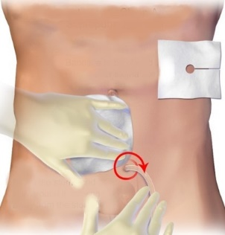
- мыть вокруг места вхождения трубки в кожу теплой водой с мылом утром и вечером аккуратно, используя продольные движения от центра к периферии;
- повязку вокруг катетера после заживления раны накладывать необязательно;
- опорожнять мочеприемник, по крайней мере, два или три раза в день, или когда мочеприемник наполнится на две трети;
- опускать мочеприемник ниже бедра или мочевого пузыря;
- освобождение мочевого дренажного мешка (см. п. 20 Технология «Уход при наличии уретрального катетера»)
Дополнительные сведения:
- эпицистостома, как и любой катетер, может «забиваться» солями, слизью, эта ситуация может осложниться повышением температуры, развитием инфекции и развитием пиелонефрита – воспалением почек. При наличии этих симптомов надо срочно вызвать врача для замены катетера/эпицистостомы;
- наиболее частая проблема при цистостоме – инфекция мочевых путей, попадающая в мочевой пузырь через катетер или с кожи вокруг него. Поэтому важно осуществлять гигиену правильно;
- необходимо мыть руки до и после манипуляций с катетером, до и после опорожнения мочевого мешка;
- не позволять мочеприемнику касаться ободка унитаза или горловины контейнера;
- промывать сливное отверстие мочеприемника спиртовым дезинфектором;
- тщательно закрывать сливное отверстие мочеприемника;
- чередовать ноги (правая-левая), на которых носится мешок в течение дня;
- использовать бедренные ремни для недопущения «выдергивания» катетера;
- отдавать предпочтение душу, чем ванне.

- ТЕХНОЛОГИЯ «УХОД ПРИ НАЛИЧИИ КОЛОСТОМЫ»
Колостома - это искусственно выведенная часть толстого кишечника на переднюю брюшную стенку после операции на нижних отделах кишечника.
Оснащение
Картинка | Наименование | Примечание
 | Перчатки нестерильные
 | Дезинфицирующее средство для рук
 | Тазик индивидуальный | При наличии
 | Кувшин или емкость для чистой воды | При необходимости
 | Индивидуальная махровая рукавица
 | Полотенце | Мягкое
 | Одноразовая пеленка
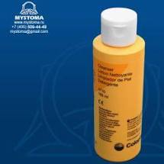 | Жидкость для очищения кожи вокруг стомы | Продается вместе со стомой
 | Герметичный пластиковый пакет
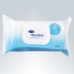 | Гигиенические салфетки
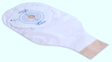  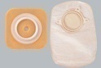 | Стомные мешки | Тип и размер по рекомендации врача

Алгоритм выполнения:
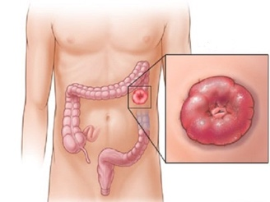
- уход за колостомой производится регулярно, стерильных условий данная процедура не требует;
- уход за кожей вокруг колостомы;
- удалить калоприёмник и положить его в пакет;
- просушить кожу промокательными движениями, по возможности, (если нет постоянного выделения кала) дать просохнуть на воздухе;
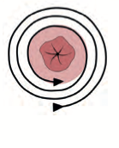
- на кожу вокруг стомы нанесите мазь по рекомендации врача;
- после впитывания, остатки мази удалить с помощью салфетки;
- стому и кожу вокруг нее промыть теплой водой;
- обработать специальной жидкостью для очищения кожи вокруг стомы: круговыми движениями, постепенно приближаясь к стоме (от чистого к грязному)

Наклеить калоприемник:
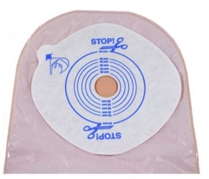
- каждый калоприемник имеет специальный трафарет для измерения отверстия стомы;
- если такой линейки нет, можно использовать прозрачную пленку, которую необходимо наложить на устье и обвести ручкой края, затем вырезать в пленке это отверстие, наложить на бумагу вырезанный овал и вырезать отверстие;
- на клеевой пластине калоприемника вырезается отверстие на 2-3 мм больше, чем размер устья;
- клеить его необходимо разглаживающими движениями после незначительного согревания и удаления защитной пленки снизу-вверх, чтобы фиксатор был сверху для облегчения дальнейшего снятия.
Дополнительные сведения:
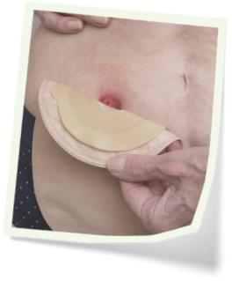
- нервных окончаний колостома не имеет, поэтому необходимо быть крайне аккуратным, чтобы не повредить отверстие;
- постоянное выделение белой слизи – это нормальный процесс, не следует пугаться этого;
- при правильном уходе за колостомой качество жизни не изменяется, можно вести полноценный образ жизни;
- выделяют однокомпонентные и двухкомпонентные калоприемники:
- двухкомпонентные имеют клеящуюся пластину и стомные мешки, которые соединяются между собой с помощью фланца, при их использовании пластину можно оставлять на 3-4 дня и менять только мешок. Отклеивать пластину раньше нужно при возникновении дискомфорта: зуда и жжения или при сильном загрязнении;
- однокомпонентные необходимо менять через 6-8 часов, при использовании двухкомпонентных меняется только мешок, пластина же - 2 раза в неделю;
- не пользоваться ватой (прилипшие волокна препятствуют герметичному наклеиванию калоприемника);
- не использовать мыло (сушит кожу, делает ее более уязвимой для механических повреждений и проникновений микроорганизмов;
- не использовать антисептические растворы и спирт.

